
CFA Institute Research Challenge
hosted by CFA Society Mexico
TEC DE MONTERREY CAMPUS AGUASCALIENTES

The CFA Institute Research Challenge is a global competition that tests the equity research and valuation, investment report writing, and presentation skills of university students. The following report was prepared by a team of university students as part of this annual educational initiative and should not be considered a professional report.
Disclosures:
Ownership and material conflicts of interest
The author(s), or a member of their household, of this report does not hold a financial interest in the securities of this company.
The author(s), or a member of their household, of this report does not know of the existence of any conflicts of interest that might bias the content or publication of this report.
Receipt of compensation
Compensation of the author(s) of this report is not based on investment banking revenue.
Position as an officer or director
The author(s), or a member of their household, does not serve as an officer, director, or advisory board member of the subject company.
Marketing making
The author(s) does not act as a market maker in the subject company’s securities.
Disclaimer
The information set forth herein has been obtained or derived from sources generally available to the public and believed by the author(s) to be reliable, but the author(s) does not make any representation or warranty, express or implied, as to its accuracy or completeness. The information is not intended to be used as the basis of any investment decisions by any person or entity. This information does not constitute investment advice, nor is it an offer or a solicitation of an offer to buy or sell any security. This report should not be considered to be a recommendation by any individual affiliated with CFA Society Mexico, CFA Institute, or the CFA Institute Research Challenge with regard to this company’s stock.

 | Grupo Bimbo, S.A.B. de C.V.  BMV: BIMBO A  Sector: Consumo básico  Industria: Alimentos empaquetados y panificación | Recomendación: VENDER (SELL)  Precio objetivo (12M): MXN 58.54 (13.0% por debajo del precio)  Precio (2026-11-04): MXN 67.27
Resumen ejecutivo
La recuperación de Grupo Bimbo es real, y el mercado ya la pagó. La acción subió 14.8% entre el 16 de octubre y el 4 de noviembre, en torno a los resultados del 3T26 del 22 de octubre, hasta MXN 67.27 (Yahoo Finance, 2026). Nuestra calificación es VENDER. El precio objetivo a 12 meses es MXN 58.54, 13.0% por debajo del precio.
La calificación no depende de la precisión de nuestro modelo. Depende de lo que exige el precio. Un DCF inverso muestra que MXN 67.27 requiere un margen de EBITDA ajustado de cerca de 15.7% desde el FY2027E. Nuestro modelo tiene 15.12%, el consenso tiene 14.6% y el mejor año del FY2021-FY2025 tuvo 14.0%. El precio también requiere un crecimiento de ventas de 6.6% al año en FY2028E-FY2030E, frente a 3.7% en nuestro modelo (modelo del equipo; S&P Capital IQ, 2026).
Nuestro modelo ya está por encima del consenso en margen, EBITDA y UPA. Aun así, da un valor por debajo del precio. El valor DCF de MXN 52.92 está 21.3% por debajo del precio. El rendimiento total es de -11.3%, frente a un costo del capital de 12.26%.  Nuestra visión tiene tres pilares. El crecimiento reportado incluye crecimiento por adquisiciones y por el peso. El precio ya incluye un crecimiento que Bimbo no logró por sí sola (pilar 1). Los costos pueden subir sin una caída grande del margen. Esto se debe a que Bimbo ya absorbió un choque casi cuatro veces mayor que el de nuestro modelo. Los costos no son la razón de VENDER, y un alza del precio del trigo hará más fuerte la calificación de VENDER (pilar 2).
  Figura 1: Precio de la acción y precio objetivo a 12 meses
  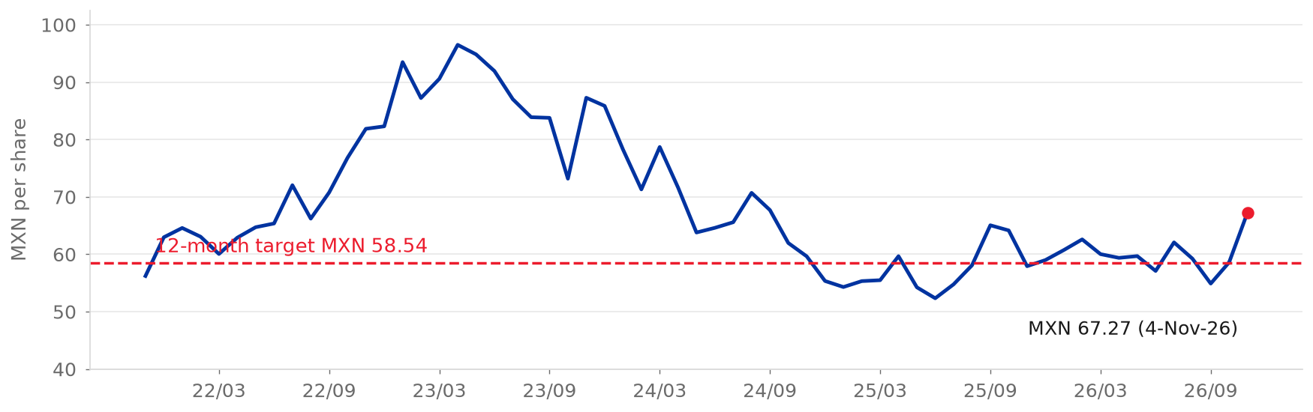
  Fuente: S&P Capital IQ (2026); Yahoo Finance (2026) para el 4-nov-26; modelo del equipo
La nueva dirección hereda una recuperación. El siguiente paso de la recuperación, en 2027, aún no está probado. El precio necesita que este paso sea mayor que el paso de nuestro modelo (pilar 3). Nuestra regla de calificación da VENDER a este precio. Esto se debe a que incluso el rendimiento esperado optimista (WACC -0.5 pp), +4.1%, queda por debajo del costo del capital de 12.26%.
El margen de seguridad es pequeño. Cerca de 60 pb de margen desde el FY2027E cerrarán la brecha con el precio. Si la guía en la llamada del 4T26, a finales de febrero de 2027, es de cerca de 15.5% o más, la regla pasará a MANTENER (Tabla 8).  Aspectos destacados  • Negocio. Bimbo es la panificadora más grande del mundo, con 249 plantas en 39 países. México genera 54% del EBITDA ajustado regional con 35% de las ventas regionales. Norteamérica genera 29% con 43% (Grupo Bimbo, 2026a, pp. 14, 85; modelo del equipo).  • Pronóstico. Las ventas netas crecen 3.2% al año hasta FY2030E. El margen EBITDA ajustado sube de 13.9% a 15.1%. Del aumento de 120 pb hasta FY2027E, 114 pb vienen de dos líneas que caen a casi cero (modelo del equipo).
  Figura 2: Ventas netas y margen EBITDA ajustado, FY2021A-FY2030E
  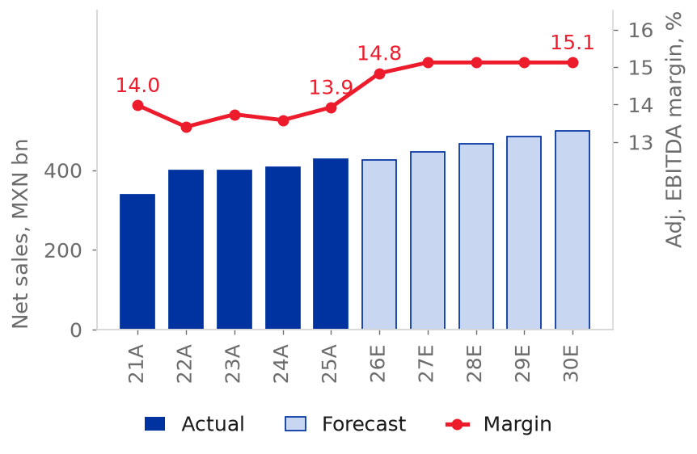
  Fuente: Grupo Bimbo (2026f); modelo del equipo
• Valuación. El WACC es 9.62%, el crecimiento terminal es 4.40% y el rendimiento terminal sobre el capital nuevo es 15.17%. El valor terminal es 83% del valor empresa a la fecha objetivo (modelo del equipo).
• Riesgos al alza. Los riesgos son la guía de margen de 2027 a finales de febrero de 2027, tasas de interés más bajas, un peso más débil y un crecimiento orgánico mayor (Tabla 8). Un margen de cerca de 15.7% cerrará la brecha por sí solo. Un WACC 0.5 pp menor también cerrará la brecha por sí solo (Grupo Bimbo, llamada de resultados del 3T26; modelo del equipo).
• Riesgo principal para VENDER. Un margen 100 pb mayor desde el FY2027E suma cerca de MXN 14.8 por acción, 25% del precio objetivo. Un margen cerca de 60 pb mayor basta para igualar el precio (modelo del equipo).
Analistas: Luis Arturo Romo Alba, Diego Benavides Pro, Alexa Garcia Saldivar, Jorge Alejandro Gaytan, Carolina del Rosario Benites
Descripción del negocio
Grupo Bimbo, S.A.B. de C.V. es la mayor empresa de panificación del mundo por ventas. Tiene 3.7% del mercado global de panificación, 1.2 veces la participación del siguiente competidor (Grupo Bimbo, 2026a, pp. 107-109). Bimbo opera 249 plantas y más de 54,000 rutas de reparto en 39 países. Bimbo vende más de 9,000 productos bajo más de 100 marcas (Grupo Bimbo, 2026a, pp. 14, 100). Las ventas netas de FY2025 fueron MXN 426,952 millones (+4.6%). El EBITDA ajustado fue MXN 59,456 millones, un margen de 13.9% (Grupo Bimbo, 2026f, p. 85).  Modelo de negocio  Bimbo hornea pan fresco, pan dulce, galletas, tortillas y botanas saladas. Bimbo entrega estos productos en las tiendas por sus propias rutas. La red de reparto, y no la receta, es la barrera de entrada, porque el pan fresco dura cerca de 14 días (Grupo Bimbo, 2026a, pp. 100, 110). Los clientes son el comercio moderno, las tiendas tradicionales, las cadenas de conveniencia y los restaurantes de servicio rápido. Walmart representa cerca de 15% de las ventas. Ningún otro cliente supera 10% de las ventas (Grupo Bimbo, 2026a, p. 103).  Segmentos operativos  • Norteamérica (43% de las ventas regionales, 29% del EBITDA regional, margen de 9.0%) tiene a Bimbo Bakeries USA. Bimbo Bakeries USA tiene 54 panaderías y cerca de 27% del pan fresco de EE. UU. Norteamérica también tiene Barcel USA, Bimbo QSR y Bimbo Canada (Grupo Bimbo, 2026a, pp. 82-84; Flowers Foods, 2026).  • México (35%, 54%, 20.4%) tiene las marcas Bimbo y Barcel, con Takis. México también tiene 38 plantas (Grupo Bimbo, 2026a, pp. 84-85; 2026e, p. 17).
  Figura 3: Ventas netas de FY2025 por región
  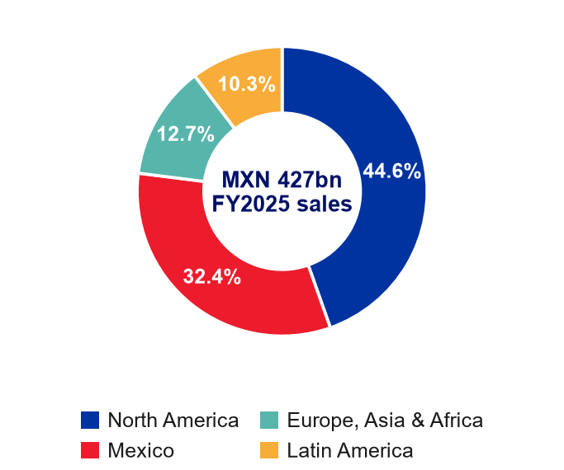
  Fuente: Grupo Bimbo (2026b, p. 4)
  Figura 4: Adquisiciones pagadas y deuda neta con arrendamientos sobre EBITDA
  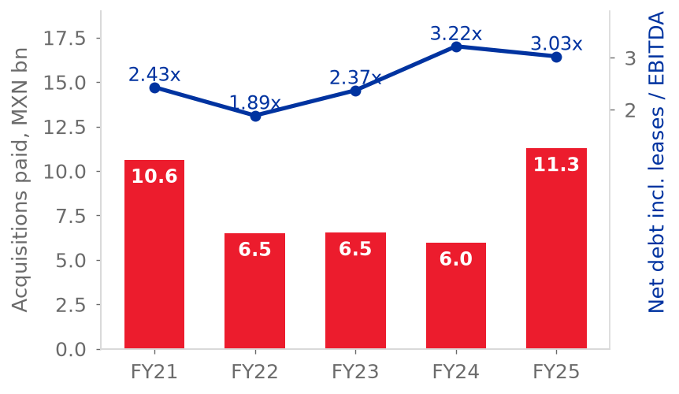
  Fuente: Grupo Bimbo (2026f); modelo del equipo
• Europa, Asia y África (12%, 10%, 10.8%) cubre Iberia, el Reino Unido, Rumania, China, India y África. Bimbo construyó la mayor parte de esta región con adquisiciones (Grupo Bimbo, 2026a, pp. 85-87).

• Latinoamérica (10%, 6%, 8.1%) opera en 15 países y tiene 42 plantas. Wickbold (Brasil) se incorporó en octubre de 2025. La integración de Wickbold reduce el margen, que fue de 7.3% en el 3T26 (Grupo Bimbo, 2026a, p. 85; 2026h, pp. 2-5).
Estrategia, adquisiciones y propiedad  La administración reconstruye la rentabilidad de Norteamérica. El capex bajó de MXN 34,754 millones en FY2023 a MXN 22,530 millones en FY2025 (Grupo Bimbo, 2026a, pp. 76-77; 2026f, p. 86). Parte del crecimiento también vino de adquisiciones. Bimbo hizo cerca de 60 adquisiciones en quince años. Bimbo incorporó 29 panaderías en 2025 y compró la mayoría. Al cierre de 2025, 6,093 empleados todavía estaban en integración (Grupo Bimbo, 2026a, pp. 77, 82, 105).  Seis vehículos de tenencia controlan 72.03% de las acciones. Normaciel es el mayor de estos vehículos, con 40.96%. El flotante es de 27.6% (Grupo Bimbo, 2026a, pp. 181-182; LSEG, 2026).  Administración y gobierno corporativo  Daniel Servitje Montull es Presidente Ejecutivo. Alejandro Rodriguez Bas es Director General del grupo desde noviembre de 2025. Se incorporó a Bimbo en octubre de 2021 (Grupo Bimbo, 2026a, pp. 76-77, 178). El director de finanzas, Gaxiola, ocupa el puesto desde 2017 (Grupo Bimbo, 2026a, p. 180).  Las dos sucesiones desde 2024 fueron internas. Los resultados posteriores a la segunda sucesión no muestran ruptura. El margen del grupo subió 100 pb en el 3T26 (Grupo Bimbo, 2026h, pp. 2-5).  El historial de cumplimiento de promesas es mixto. La administración fijó 61 metas verificables en llamadas de resultados desde 2011. De estas 61 metas, 22 se cumplieron, 9 fueron mixtas y 30 se incumplieron. Bimbo sostuvo el compromiso de mantenerse por debajo de 2x de apalancamiento solo de diciembre de 2020 al 3T23 (estimación del equipo).
  Figura 5: Margen EBITDA ajustado por región, FY2021-FY2025
  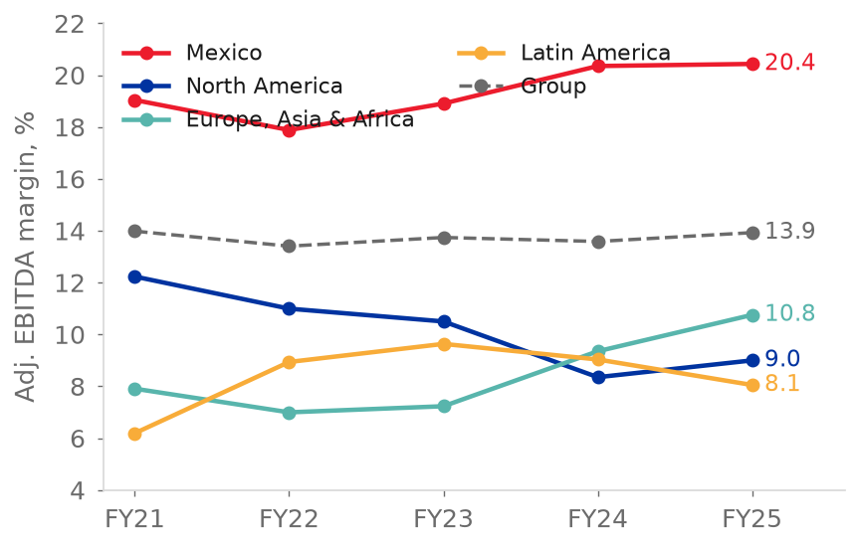
  Fuente: Grupo Bimbo (2026f, p. 85); modelo del equipo
  Figura 6: Estructura accionaria
  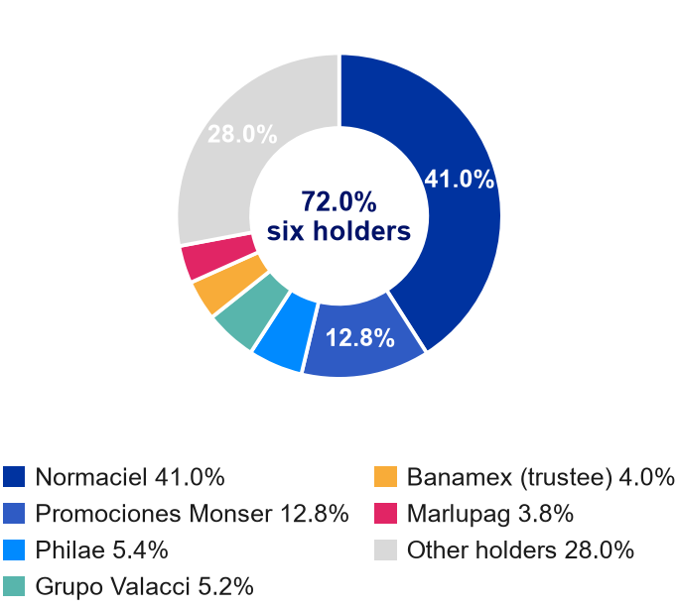
  Fuente: Grupo Bimbo (2026a, pp. 181-182); LSEG (2026)
La sección de ESG presenta el análisis completo del gobierno corporativo. Vemos a la administración como un factor positivo para la recuperación de Norteamérica y neutral para el gobierno corporativo. El director general dice que la transformación no está completa hasta que el volumen crezca. Esta frase es más cautelosa de lo que el pronóstico necesita (estimación del equipo).
Panorama de la industria y posición competitiva
Estructura del mercado y crecimiento  Bimbo compite en panificación empacada de marca, que reparte directo a la tienda, país por país. Este mercado es más estrecho que el mercado global de panificación. En el mercado global, las panaderías artesanales tienen 44.3% y la marca propia tiene 9.6% (Grupo Bimbo, 2026a, p. 107).  El valor del mercado minorista global de panificación fue de US$638.9 mil millones en 2024. Creció a una TCAC de 2.8% en 2019-24. Global Data espera 4.7% en 2024-29E. Para este periodo, Global Data espera 4.3% en Norteamérica, 5.5% en Latinoamérica y 3.5% en México (Grupo Bimbo, 2026a, pp. 107-111). Con los pesos de la mezcla de ventas de Bimbo, esta tasa es de cerca de 4.2% al año (modelo del equipo).  Este crecimiento viene sobre todo del precio y la mezcla. El director general dijo que los volúmenes en Norteamérica siguen débiles. El director de finanzas dijo que el crecimiento viene del volumen y del precio/mezcla. Pero Bimbo no reporta volumen (Grupo Bimbo, llamada de resultados del 3T26; modelo del equipo). Clasificamos la industria como madura.  Panorama competitivo y cinco fuerzas  Bimbo es número uno a nivel global con una participación de 3.7%. Mondelez tiene 3.0% y Gruma tiene 1.1% (Grupo Bimbo, 2026a, p. 107). En pan fresco, panes para hamburguesa y bollos de Estados Unidos, las participaciones son: Bimbo cerca de 27%, marca propia 26%, Flowers Foods 16% y Pepperidge Farm 5%. En México, Bimbo tiene 18.2% del pan empacado y 28.2% de los productos horneados dulces (Flowers Foods, 2026; Grupo Bimbo, 2026a, pp. 111, 113).
  Figura 7: Crecimiento del valor del mercado de panificación, 2019-24 y 2024-29E
  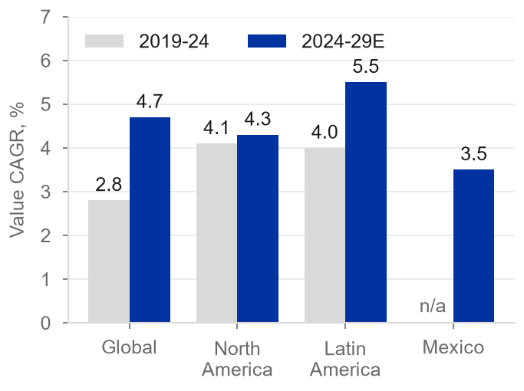
  Fuente: Global Data, en Grupo Bimbo (2026a, pp. 107-111)
  Figura 8: Mercado global de panificación por tipo, 2024
  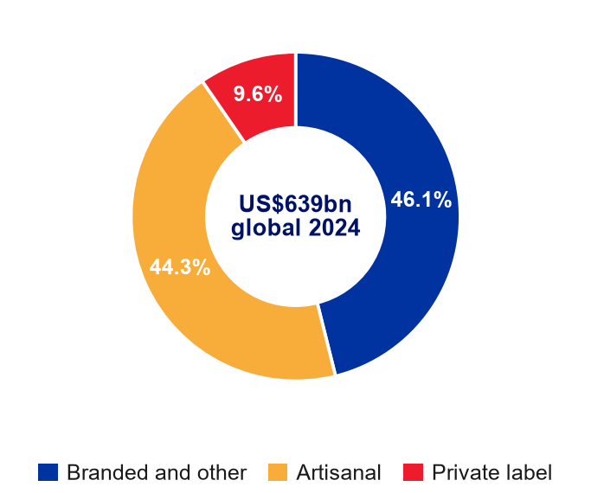
  Fuente: Global Data, en Grupo Bimbo (2026a, p. 107)
Bimbo opera en dos industrias distintas (estimación del equipo). En México y Latinoamérica, los compradores son muchos y pequeños. La red de rutas ayuda a sostener un margen EBITDA de 20.4% en México (Grupo Bimbo, 2026f, p. 85). En Estados Unidos, Canadá y Europa, los compradores son pocos y grandes, y la marca propia es fuerte. La marca propia es cerca de 35% de las unidades de pan fresco de Estados Unidos y alcanzó un récord de 23.8% de las ventas en unidades de abarrotes de Estados Unidos en el 1S26. El volumen de Flowers Foods cayó 5.8% en el 2T26 (Bakery & Snacks, 2026; Investing.com, 2026).
• Los proveedores tienen poder medio. Las materias primas son 30.4% de las ventas, y el trigo, el azúcar y los aceites son commodities en dólares. Por esto, el margen bruto sigue al trigo con un rezago de un año. Esta es la base de nuestro segundo pilar (Grupo Bimbo, 2026f, p. 82; modelo del equipo).
• Nuevos participantes son una amenaza baja a escala, porque la entrega de un producto de 14 días es la barrera. Los verdaderos entrantes son la marca propia y las tiendas de descuento (Grupo Bimbo, 2026a, pp. 100, 110).  • Los compradores son fuertes en mercados desarrollados. El canal moderno es 77.7% del mercado de panificación de Norteamérica, y Walmart es cerca de 15% de las ventas del grupo (Grupo Bimbo, 2026a, pp. 103, 110).  Entorno macro y posicionamiento  El peso impulsa el crecimiento reportado: cerca de 44% de las ventas proviene de mercados desarrollados (Grupo Bimbo, 2026a, p. 78). La red de distribución es un foso amplio en México y Latinoamérica: México obtiene 20.4% frente a 9.0% en Norteamérica en el FY2025 (Grupo Bimbo, 2026f, p. 85). Bimbo tiene el margen bruto más alto entre las panificadoras (52.6% frente a 48.6% de Flowers Foods) pero lo gasta en distribución y es más intensivo en capital (capex de 5.2% de las ventas frente a una mediana de 3.7%) (S&P Capital IQ, 2026). Nuestra visión: El foso justifica el margen de México. Por ahora, el foso no justifica una prima en Norteamérica.
  Figura 9: Cinco fuerzas: Bimbo son dos industrias en una
  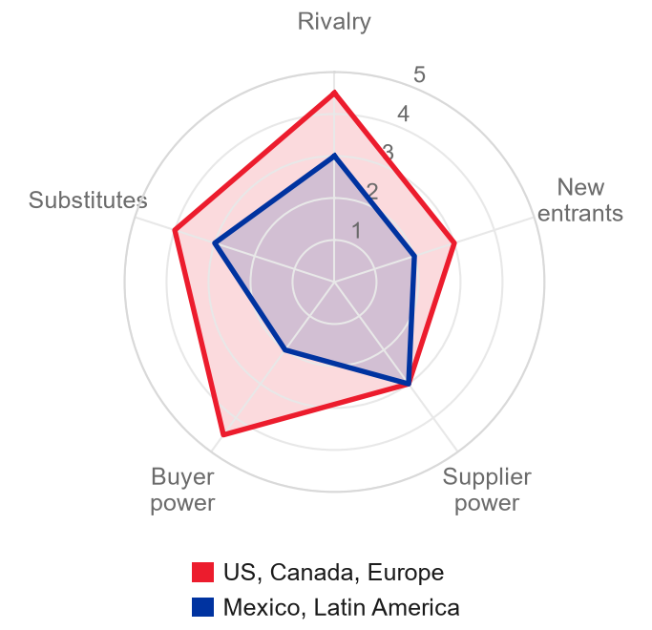
  Fuente: estimación del equipo

Resumen de inversión
Quitamos del crecimiento las adquisiciones y el efecto del peso. Bimbo ya demostró que puede absorber los costos. Por esto, el valor de Bimbo depende de una sola cosa. La pregunta es si la nueva dirección puede aumentar los márgenes por sí sola en 2027. Mientras no lo veamos, el precio ya incluye lo que sabemos.  La recuperación es real. En el 3T26 el margen del grupo llegó a 15.7%, es decir, 100 pb más que un año antes. El apalancamiento bajó a 2.4x. La dirección elevó por tercera vez su guía de margen de 2026 (Grupo Bimbo, llamada de resultados del 3T26; 2026h).  Pero no todo el crecimiento de las ventas es orgánico. Las ventas netas sin efecto cambiario crecieron 4.4% en 9M26. Según nuestra estimación, cerca de 1.1 puntos de este aumento vino de adquisiciones. El peso redujo el crecimiento de las ventas reportadas en 6.6 puntos en estos nueve meses. En nuestro modelo, el peso se convierte en 1.46 de los 4.75 puntos de crecimiento de FY2027E.  En nuestro modelo, el margen sube 120 pb hasta FY2027E. De este aumento, 114 pb vienen de dos líneas que bajan casi a cero. El director general heredó una recuperación en noviembre de 2025. La recuperación empezó antes de esta fecha (modelo del equipo).  Los costos no son la base de nuestra calificación de VENDER. Si el trigo mantiene su precio de septiembre de 2026, el precio objetivo de MXN 58.54 baja MXN 5.83 (10%) (Grupo Bimbo, llamada de resultados del 3T26; IMF, 2026; modelo del equipo). R1 muestra el caso de estrés.
  Figura 10: Margen EBITDA ajustado, de FY2025A a FY2027E, por línea
  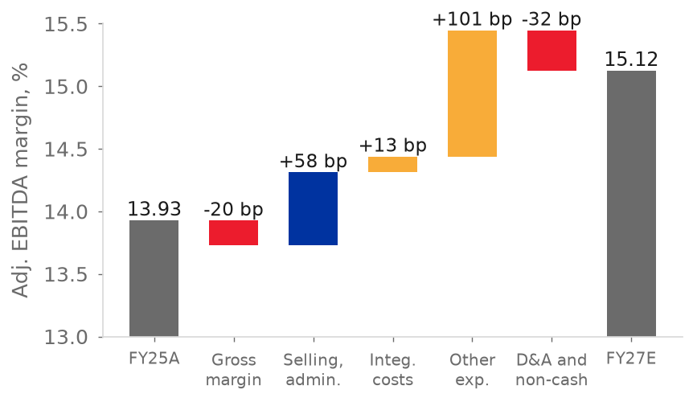
  Fuente: Grupo Bimbo (2026f); modelo del equipo
  Figura 11: Margen EBITDA ajustado: modelo y consenso, FY2026E-FY2028E
  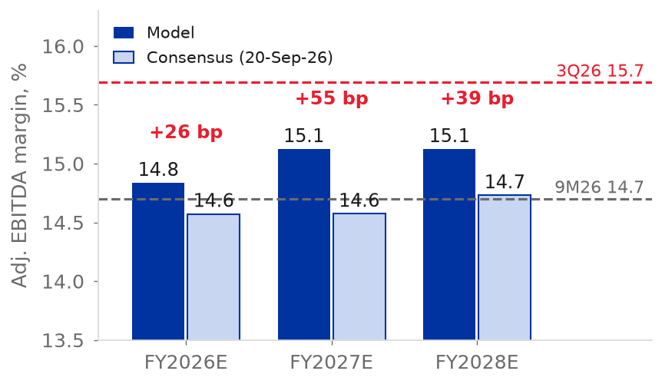
  Fuente: S&P Capital IQ (2026); modelo del equipo
El mercado ya paga por el resultado. El precio de la acción subió 14.8% entre el 16 de octubre y el 4 de noviembre, hasta MXN 67.27. A ese precio, el rendimiento esperado a doce meses es -11.3% (nuestro precio objetivo de MXN 58.54 más el dividendo de MXN 1.12). El rendimiento esperado queda por debajo del costo del capital de 12.26%, por lo que no queda premio por el riesgo.
Calificamos a Bimbo con VENDER porque el precio ya paga la recuperación y un margen de 2027 que Bimbo no muestra hoy. No calificamos a Bimbo con VENDER porque los costos vayan a subir.
Nuestro VENDER tiene tres pilares. Los pilares 1 y 3 son la razón del VENDER. El crecimiento orgánico es cerca de 3% al año. De los 120 pb de avance de margen hasta FY2027E, 114 pb vienen de dos líneas. Estas dos líneas deben bajar casi a cero, pero el precio exige más (DCF inverso, sección de Valoración).
El pilar 2 es el límite de nuestro VENDER. Los costos pueden subir sin romper el margen, porque Bimbo ya absorbió un choque casi cuatro veces mayor que el choque de nuestro modelo. Por eso no basamos el VENDER en los costos.
Tres eventos con fecha ponen a prueba el margen de 2027 que el precio ya paga. El primero es la guía de 2027 con los resultados del 4T26 (finales de febrero de 2027). El segundo son otros gastos y costos de integración en el 1T27 (finales de abril de 2027). El tercero es el primer trimestre con las nuevas coberturas del trigo (3T27, finales de octubre de 2027).
A MXN 67.27 el P/U es 21.1x para FY2026E y 16.8x para FY2027E. El VE/EBITDA de FY2026E es cerca de 7.7x con el valor empresa del modelo (7.4x con el valor de Capital IQ de la Tabla 3). Esto se compara con 6.2x, el múltiplo que implica nuestro valor terminal para FY2030E (modelo del equipo).
Pilar 1: El crecimiento reportado incluye crecimiento por adquisiciones, y nuestro pronóstico suma FX  • El historial de adquisiciones. Bimbo hizo 23 adquisiciones en FY2021-FY2025. Bimbo pagó MXN 40,987 millones por estas adquisiciones, es decir, 69% de su EBITDA ajustado de FY2025. Bimbo agregó Bonel en abril de 2026. Las ventas netas crecieron 6.0% al año en ese periodo. De FY2022 a FY2025 el aumento fue de solo 2.3% al año (Grupo Bimbo, 2026a, pp. 220-223; 2026f, p. 16; modelo del equipo).  • Lo que se compró. Según nuestra estimación, las adquisiciones causan cerca de 1.1 de los 4.4 puntos de crecimiento de 9M26 sin efecto cambiario. Esto es una cuarta parte del crecimiento, pero el director general usó las palabras "en menor medida" para las adquisiciones. En Europa, Asia y África el crecimiento bajó de 12.6% en el 1T26 a 2.1% en el 3T26, porque Karamolegos y Don Don cumplieron su primer aniversario. Wickbold sale de la base inorgánica a partir del 4T26 (Figura 12) (Grupo Bimbo, llamada de resultados del 3T26; 2026c, 2026d, 2026h; modelo del equipo).  • Lo que se convierte. En 9M26 las ventas reportadas bajaron 2.2%, pero el crecimiento sin efecto cambiario fue de 4.4%. Así, el peso causó una baja de 6.6 puntos. En nuestro modelo el efecto cambiario se vuelve positivo. En FY2027E, 1.46 de los 4.75 puntos de crecimiento (31%) vienen del efecto cambiario. El efecto cambiario baja a 0.51 puntos en FY2030E. Así, la panificación crece 3.3% en FY2027E y 2.9% al año hasta FY2030E (Figura 13) (Grupo Bimbo, 2026h; modelo del equipo).  • El precio de mercado. El precio de MXN 67.27 está por encima de un valor DCF de MXN 52.92 sin adquisiciones futuras. El 18 de septiembre de 2026 el VE/EBITDA era 6.29x en la base de Capital IQ, el percentil 8 desde 2000, frente a 11.3x en 2012-2018 (Figura 14). No lo vemos como barato. Primero, la serie no compara partidas iguales, porque desde 2019 el valor empresa incluye los arrendamientos, pero el EBITDA es posterior a la reversión de la IFRS 16. En una base aproximada previa a la IFRS 16, que ignora el interés de los arrendamientos, 6.29x se convierte en cerca de 6.6x, solo 10% por debajo del promedio de 7.35x de 2000-2008. Segundo, el múltiplo de 2012-2018 pagó un crecimiento por adquisiciones, con un rendimiento sobre el capital contable de 7.7%. Desde 2015, el EBITDA aumentó 2.2 veces, el múltiplo bajó 43% y la deuda neta aumentó 2.7 veces. Así, un crecimiento menor, tasas más altas y más deuda justifican un múltiplo menor (S&P Capital IQ, 2026; modelo del equipo). El P/U tampoco es bajo: es 17.0x sobre las utilidades de los próximos doce meses, la mediana (S&P Capital IQ, 2026).
  Figura 12: Crecimiento de ventas netas 2026, reportado y sin adquisiciones, Europa-Asia-África y Latinoamérica
  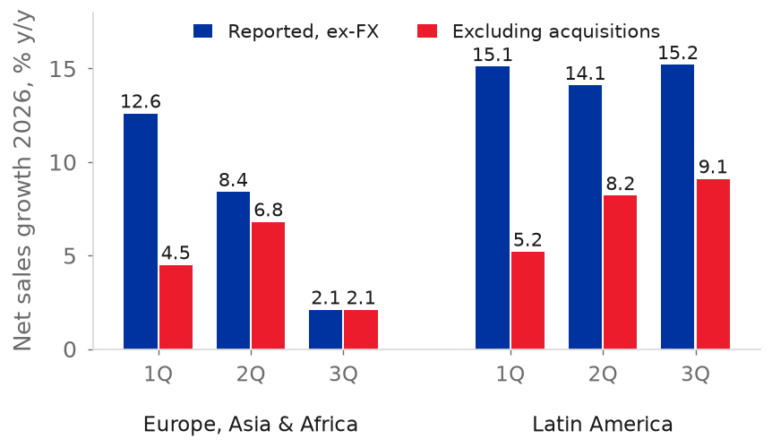
  Fuente: Grupo Bimbo (2026c, 2026d, 2026h); modelo del equipo
  Figura 13: Crecimiento de ventas netas en pesos: orgánico, adquisiciones y conversión cambiaria
  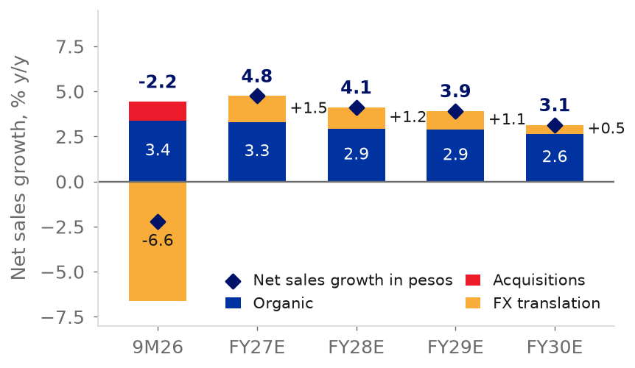
  Fuente: Grupo Bimbo (2026h); modelo del equipo
  Figura 14: TEV / EBITDA UDM por año, 1999-2026
  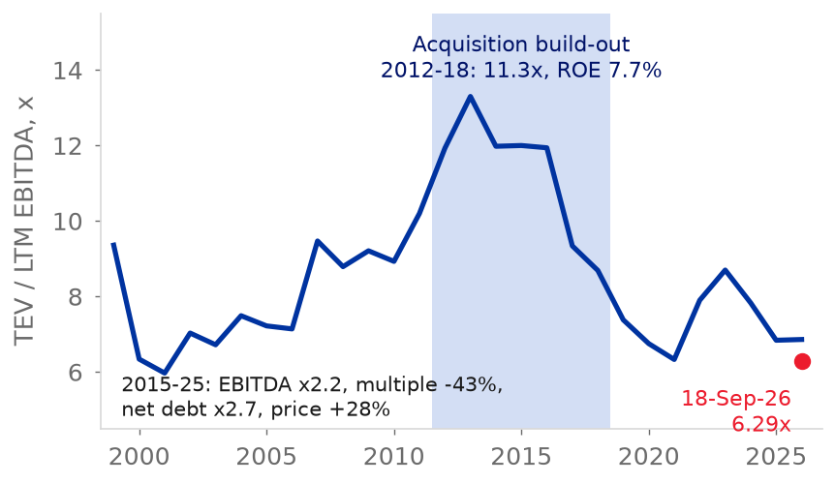
  Fuente: S&P Capital IQ (2026)

• De qué depende la valuación. La valoración depende de los negocios adquiridos y del peso. El valor terminal supone que los negocios adquiridos ganan un rendimiento de 15.17%, frente a 11.4% en FY2025. Con una depreciación de largo plazo de 1.0% al año, el valor es MXN 49.47, y con 2.3% el valor es MXN 56.35. El valor base es MXN 52.92 con 1.7% (modelo del equipo).  Pilar 2: Los costos pueden subir sin romper el margen, porque Bimbo ya absorbió un choque casi cuatro veces mayor  • Un choque mayor, ya absorbido. De FY2021 a FY2023, las materias primas subieron de 30.0% a 32.8% de las ventas netas, un aumento de 279 pb. El margen bruto bajó 206 pb, de 53.5% a 51.4%. El margen de EBITDA ajustado siempre estuvo entre 13.4% y 14.0% en FY2021-FY2025 (Grupo Bimbo, 2024, p. 354, nota 21; 2026f, pp. 13, 82, 85; modelo del equipo).  • Nuestro modelo pide mucho menos. Las materias primas suben de 29.9% de las ventas netas en FY2026E a 30.6% en FY2027E, es decir, 76 pb. Esto es cerca de una cuarta parte del choque de FY2021-FY2023. El modelo ya incluye con un rezago de un año el alza de 25.9% del trigo en 2026. La R cuadrada es 0.70 con el rezago de un año, frente a 0.48 para el mismo año. Por este aumento, el margen bruto baja 58 pb, de 52.7% a 52.1%, en FY2027E (Figura 17) (IMF, 2026; modelo del equipo).  • Las coberturas dan visibilidad, no protección. El director de finanzas dijo que las principales materias primas del 4T26 están totalmente cubiertas y que las del 1S27 están cubiertas casi al 100%. El director de finanzas dijo que Bimbo nunca cubre con 15 meses de anticipación. El director de finanzas dijo que 2027 es "un reto" para el costo de ventas (Grupo Bimbo, llamada de resultados del 3T26). El modelo de coberturas de Bimbo compara el precio actual con su promedio de cinco años (Grupo Bimbo, 2026f, p. 9). Por eso, el primer trimestre expuesto a precios nuevos es el 3T27. Bimbo compra las coberturas del segundo semestre en el 1S27.  • Los costos no son lo que pone nuestra regla en VENDER. La regla da VENDER porque el precio está por encima de nuestro valor. La regla no da VENDER porque los costos suban. Nuestro precio objetivo optimista a 12 meses de MXN 68.94 queda MXN 5.46 por debajo de los MXN 74.40 que necesita MANTENER (modelo del equipo).  Pilar 3: La nueva dirección hereda una recuperación, y 2027 es su primera prueba real  • Quién es nuevo y qué se heredó. Alejandro Rodriguez Bas asumió como director general en noviembre de 2025, el segundo cambio en 18 meses después de Rafael Pamias en mayo de 2024. Greg Koehrsen dirige Bimbo Bakeries USA desde enero de 2026. El director de finanzas es el mismo desde 2017, y Daniel Servitje sigue como Presidente Ejecutivo. No hubo cambio de estrategia (Grupo Bimbo, 2026a, pp. 76-77, 178-180; estimación del equipo). La recuperación ya estaba en marcha antes del cambio. El margen de Norteamérica subió de 5.9% en el 4T24 a 10.4% en el 3T25 (Figura 18) (Grupo Bimbo, 2026h; estimación del equipo).
  Figura 15: USD/MXN promedio anual, 2019-2030E, y tipo de cambio spot del 16 de octubre de 2026
  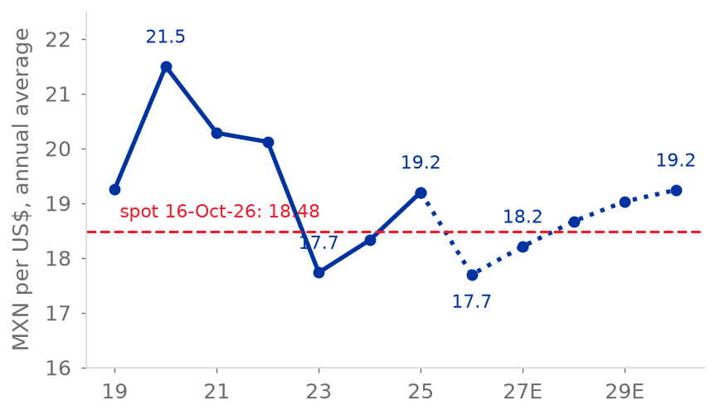
  Fuente: S&P Capital IQ (2026); modelo del equipo
  Figura 16: Precio del trigo frente al promedio de 2026E que mantiene el modelo
  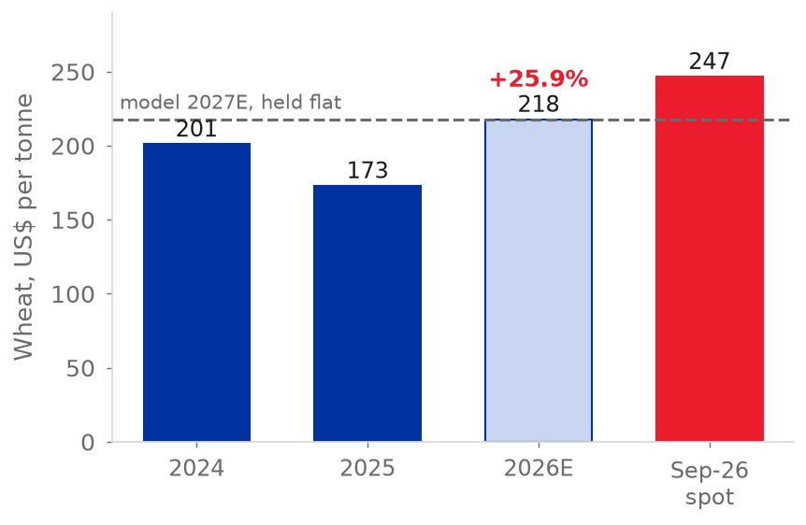
  Fuente: IMF (2026); modelo del equipo
  Figura 17: Margen bruto FY2021A-FY2030E en el modelo y con el trigo al precio de septiembre de 2026 o 35% más alto desde 2027
  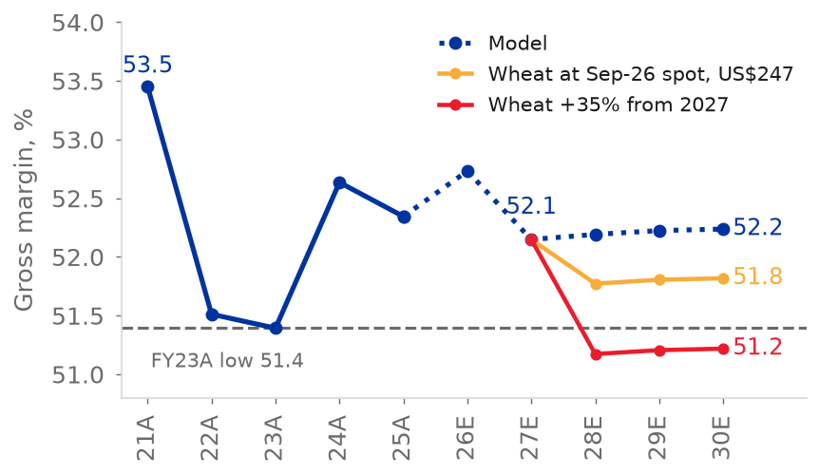
  Fuente: IMF (2026); modelo del equipo
  Figura 18: Margen EBITDA ajustado de Norteamérica por trimestre
  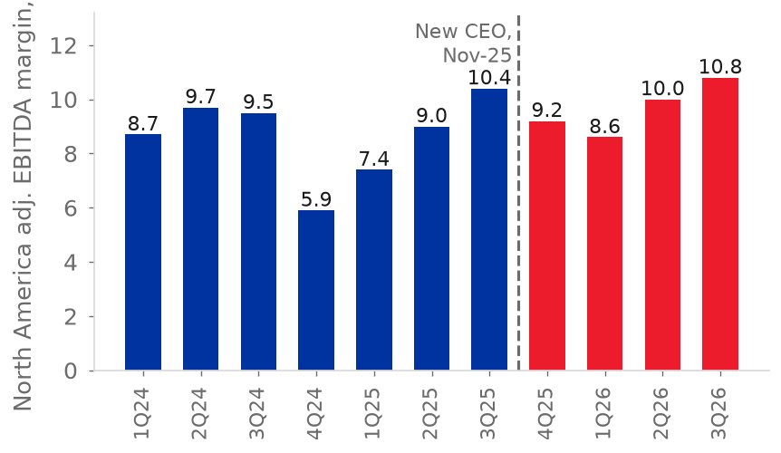
  Fuente: Grupo Bimbo (2026h y reportes trimestrales); estimación del equipo
• Primeros resultados. En el 3T26 el margen del grupo fue de 15.7%, 100 pb más que un año antes. El crecimiento sin efecto cambiario fue de 3.6% y el apalancamiento fue de 2.4x. Bimbo elevó su guía de margen de 2026 a +85 a +120 pb. La base es baja y el FY2026E incluye un efecto no recurrente de cerca de 11.5 pb (Grupo Bimbo, llamada de resultados del 3T26; 2026h, pp. 2-5; modelo del equipo).
• Lo que el modelo ya incluye. El margen sube 120 pb del FY2025 al FY2027E, con 91 pb en el FY2026E y 29 pb más en el FY2027E. La UPA se duplica de MXN 2.58 a MXN 5.25 en el FY2030E (modelo del equipo). Los 29 pb del FY2027E son la prueba.
• La brecha con el mercado. De los 120 pb desde el FY2025, 114 pb vienen de dos rubros: otros gastos, netos, y costos de integración. Los otros gastos, netos, bajan de 1.15% a 0.14% de las ventas. Los costos de integración bajan de MXN 541 millones a cero. Solo en el FY2027E, estos dos rubros suman 74 pb, que compensan la caída de 58 pb del margen bruto. El director de finanzas dice que 2027 es "un reto" para el costo de ventas (Grupo Bimbo, llamada de resultados del 3T26; 2026f, p. 13; modelo del equipo).
• Por qué 2027 sigue siendo una prueba. La administración cumplió 56% de sus metas en 2023-2025, frente a 16% en 2011-2016. Esto mejora las probabilidades de la recuperación. Pero el margen de 2027 necesita que otros gastos y costos de integración bajen casi a cero en un año que el director de finanzas califica como "un reto" para el costo de ventas. La administración cumplió solo 25% de sus metas en adquisiciones, y las integraciones llegan tarde y cuestan más, como con Wickbold (Figura 19) (estimación del equipo a partir de las llamadas de resultados).
• El historial y lo que vale. El margen del FY2027E del modelo está 55 pb por encima del consenso de 14.6%. El EBITDA del modelo está 4.2% por encima del consenso, es decir, cerca de MXN 7.7 del precio objetivo. La UPA del modelo es de MXN 4.01, cerca de 20% por encima del consenso de MXN 3.35. El consenso es del 20 de septiembre, antes de la llamada (Figura 11). El consenso no está actualizado. Si el margen de consenso sube más de 55 pb, nuestro modelo ya no está por encima de él. En la Tabla 22, línea por línea, las ventas están cerca del consenso y todas las líneas de utilidad están por encima del consenso. Así que VENDER no depende de un modelo pesimista (S&P Capital IQ, 2026; modelo del equipo).
  Figura 19: Metas de la administración desde 2011: cumplidas, mixtas y no cumplidas, por periodo en que se fijaron
  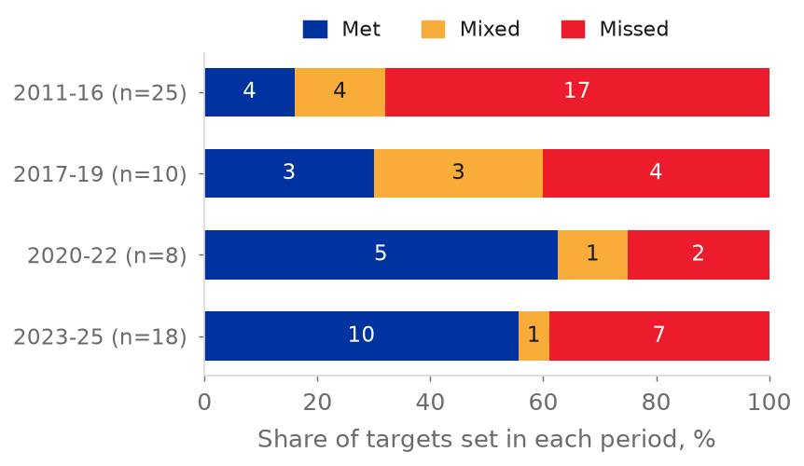
  Fuente: estimación del equipo con base en llamadas de resultados
Valuación
Método
Valuamos a Bimbo con un flujo de caja descontado (DCF) del flujo de caja libre de la empresa (FCFF) para FY2027E-FY2030E, más un valor terminal. El FCFF es el efectivo que queda después de impuestos, capex y nuevos arrendamientos. No usamos un múltiplo de salida. Los pares son una verificación cruzada (modelo del equipo). Los flujos llegan a mitad de año y los descontamos al WACC. Llevamos el valor del capital a la fecha de valuación con el costo del capital.
El DCF base valúa las acciones al 16 de octubre de 2026 en MXN 52.92. El precio de referencia es el cierre del 4 de noviembre, 19 días después. La diferencia es de cerca de 0.6% al costo del capital (modelo del equipo).
El precio objetivo a 12 meses traslada la fecha de valuación al 16 de octubre de 2027. El precio objetivo usa los flujos de FY2028E-FY2030E y el mismo WACC, crecimiento y rendimiento sobre el capital nuevo. Usa el balance de FY2027E. Descuenta del número de acciones, a valor justo, las recompras del 4T26 y de FY2027E (modelo del equipo).

Costo de capital  Valuamos en pesos, por lo que necesitamos una tasa libre de riesgo en pesos. Usamos el rendimiento del M-Bono de 9.26% menos el diferencial de incumplimiento de México de 1.75%, que da 7.51%. Combinamos 7.51% con la tasa en dólares expresada en pesos. La ponderación es la proporción de flujos vinculados al dólar (Damodaran, 2026; S&P Capital IQ, 2026).  Ponderamos la prima de riesgo país según dónde gana Bimbo su EBITDA, lo que da 2.05%. Multiplicamos la prima por la beta (Damodaran, 2026; modelo del equipo). La beta desapalancada de 0.53 es la cifra global de Damodaran para procesamiento de alimentos. La beta es 0.81 después de reapalancarla con una razón deuda a capital de mercado de 74.3% con arrendamientos (Damodaran, 2026).  El resultado es un costo del capital de 12.26% y un WACC de 9.62% (modelo del equipo). Mantenemos esa estructura de capital porque el director de finanzas dice que el rango cómodo es de 2.0x a 2.5x. Bimbo ya está en este rango. Por eso las ponderaciones del WACC se mantienen en los valores de mercado de hoy. Con una razón deuda a capital de 50%, el WACC es cercano a 9.82%. En ese caso el precio objetivo baja cerca de MXN 3.7 (Grupo Bimbo, llamada de resultados del 3T26; modelo del equipo).
  Figura 20: EV / EBITDA frente a pares, últimos doce meses, 16-oct-2026
  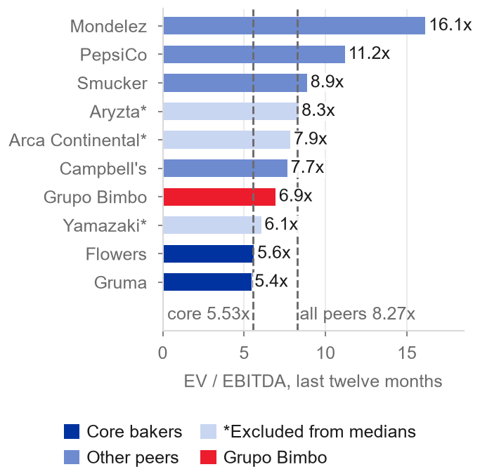
  Fuente: S&P Capital IQ (2026); modelo del equipo
Tabla 1: Costo de capital
Componente | Valor | Base
Tasa libre de incumplimiento en pesos | 7.51% | M-Bono 9.26% menos 1.75% de spread de incumplimiento
Bono del Tesoro de EE.UU. a 10 años | 5.09% | FRED, 16-oct-2026
Tasa libre de riesgo combinada | 7.23% | 55% flujos en pesos, 45% ligados al dólar (tasa de EE.UU. convertida a pesos con depreciación de 1.7%)
Prima de riesgo de mercado maduro | 4.20% | Implícita de Damodaran
Beta desapalancada / reapalancada | 0.53 / 0.81 | Procesamiento global de alimentos; D/E 74.3% incl. arrendamientos
Prima de riesgo país x beta | 1.65% | PRP de 2.05% ponderada por EBITDA
Costo de capital (ke) | 12.26% | Modelo del equipo
Costo de la deuda, antes de impuestos | 8.66% | 58% de la deuda fuera de pesos a UST + 100 pb, en pesos; 42% de deuda en pesos a 9.71%
Peso de la deuda, D/(D+E) | 42.6% | Valor de mercado, incluye arrendamientos
WACC | 9.62% | Tasa de impuestos 30%
Fuente: Damodaran (2026); S&P Capital IQ (2026); Grupo Bimbo (2026d, p. 6); modelo del equipo.
Flujo de caja libre y valor terminal
El FCFF sube de MXN 27.1 mil millones en FY2027E a MXN 30.3 mil millones en FY2030E. Esto se debe a que el EBIT sube 5.0% al año y el capex se mantiene en 4.5% de las ventas. Esto concuerda con la guía del director de finanzas de un nivel en 2027 algo superior al de 2026. El nivel de capex también es cercano al 4.6% de las ventas de FY2014-FY2020 (Grupo Bimbo, llamada de resultados del 3T26; modelo del equipo).
El valor terminal usa crecimiento de Gordon con reinversión. El FCFF de FY2031E es igual al NOPAT multiplicado por uno menos g dividido entre el rendimiento sobre el capital nuevo (RONIC). El crecimiento de 4.40% en pesos es el crecimiento real de 0.68% más la inflación de largo plazo de México de 3.7% (Banxico, 2026; modelo del equipo). El RONIC de 15.17% es el rendimiento de FY2030E sobre el capital operativo tangible. Está entre el valor de FY2024 (13.3%) y el de FY2023 (16.5%), y está por encima del 11.4% de FY2025. Por eso las adquisiciones de nuestro primer pilar importan para el valor (modelo del equipo).
El valor terminal es más exigente que los años proyectados. Reinvierte 29% del NOPAT al 15.17%. Del FY2027E al FY2030E, el NOPAT sube MXN 4,484 millones con una reinversión neta de 5-8% del NOPAT. Esto es un rendimiento implícito de cerca de 60% (modelo del equipo). El valor terminal implica 6.2x el EBITDA ajustado de FY2030E. Esto está justo por debajo del 6.29x del 18 de septiembre de 2026, que es el percentil 8 desde 2000 (S&P Capital IQ, 2026).
Del valor empresa al precio objetivo a 12 meses  Tabla 2: Puente del valor empresa al precio objetivo
  MXN millones, 31-dic-2027 | Valor
  VP del FCFF FY2028E-FY2030E | 76,384
  VP del valor terminal | 373,897
  Valor empresa | 450,281
  Deuda bruta | (151,250)
  Pasivos por arrendamiento | (34,790)
  Efectivo | 22,372
  Participación no controladora (ingreso capitalizado a ke menos g) | (24,276)
  Otras partidas asimilables a deuda | (15,972)
  Asociadas | 6,533
  Valor del capital, 31-dic-2027 | 252,898
  Valor del capital al 16-oct-2027 (factor ke 0.976) | 246,879
  Acciones, netas de recompras 4T26-FY2027E (millones) | 4,217.1
  Precio objetivo a 12 meses (MXN) | 58.54
  Figura 21: Flujo de caja libre de la empresa, FY2027E-FY2030E
  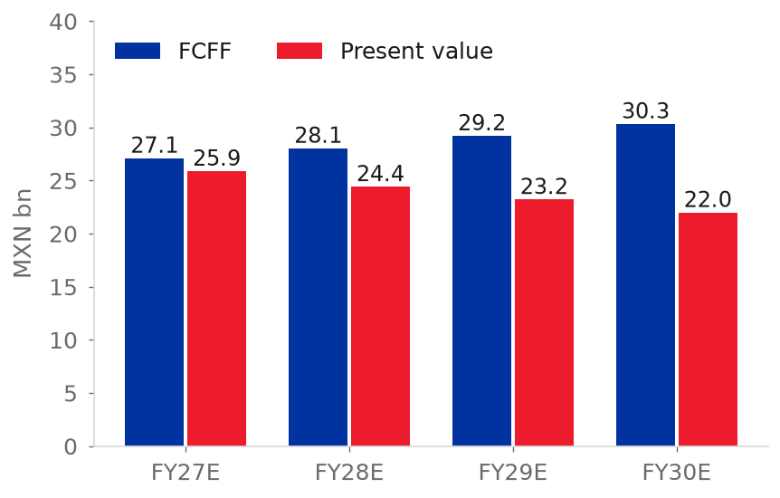
  Fuente: modelo del equipo
Fuente: modelo del equipo (hoja Valuacion_12m).
El valor terminal es 83% del valor empresa. En el DCF base es 78% (modelo del equipo). Capitalizamos la utilidad proyectada de las participaciones no controladoras al costo del capital menos el crecimiento de 4.4% del valor empresa. Mantenemos las demás partidas similares a deuda y las asociadas a sus saldos al 30 de septiembre de 2026 (modelo del equipo).
El número de acciones es neto de las recompras del 4T26 y FY2027E (59.7 millones de acciones a valor justo). El director de finanzas dice que las recompras continuarán (MXN 1.2 mil millones en el 3T26). Esto añade MXN 0.92 por acción al precio objetivo (Grupo Bimbo, llamada de resultados del 3T26; modelo del equipo).

Tres insumos causan el mayor cambio en el valor (apéndice A5). El primero es el costo de capital (MXN 49.96 a 68.94 por +/-0.5 pp). El segundo es el margen (MXN 7.17 por 50 pb). El tercero es el rendimiento terminal sobre el capital (MXN 11.69 si se mantiene en el nivel de FY2025) (modelo del equipo).
Un DCF en el que el capital nuevo rinde solo el WACC da MXN 28.93. El cambio al rendimiento sobre el capital tangible añade MXN 12.83. Los insumos del costo de capital añaden MXN 10.67. El crecimiento terminal añade MXN 0.48. Mostramos estos pasos porque dos juicios que debemos defender causan MXN 23.5 de los MXN 24.0 (modelo del equipo).
Valuación relativa
Comparamos a Bimbo con nueve empresas listadas sobre una misma base. Usamos datos de los últimos doce meses a junio de 2026. Usamos el valor empresa y el EBITDA en una base equivalente a IFRS 16. Usamos los precios de los pares del 16 de octubre de 2026, los más recientes de nuestra base de datos (S&P Capital IQ, 2026; modelo del equipo). Cuatro panificadoras base fijan el piso del rango y cinco empresas de consumo básico fijan el techo (tabla abajo).
No usamos a Yamazaki, Aryzta y Arca Continental en las medianas porque sus datos de arrendamientos o de participación no controladora no son comparables (marcadas con *). Por eso la mediana base usa dos empresas, Flowers Foods y Gruma. Tampoco usamos el P/U de 58.6x de J.M. Smucker en las medianas de P/U porque es atípico. Si usamos este P/U, la mediana elegible sería 19.6x, no 16.1x. Entonces el 18.5x de Bimbo quedaría por debajo de la mediana.
Tabla 3: Múltiplos y márgenes frente a los pares
  Empresa | EV/EBITDA UDM | EV/EBITDA PDM | P/U UDM | Deuda neta / EBITDA | Margen EBITDA
  Grupo Bimbo | 6.9x | 6.6x | 18.5x | 2.81x | 14.5%
  Flowers Foods | 5.6x | 6.1x | 23.4x | 3.37x | 11.1%
  Gruma | 5.4x | 5.6x | 9.4x | 1.47x | 17.1%
  Yamazaki Baking* | 6.1x | 5.8x | 17.7x | -0.67x | 8.2%
  Aryzta* | 8.3x | 5.8x | 10.2x | 3.50x | 9.8%
  J.M. Smucker | 8.9x | 9.2x | 58.6x | 2.98x | 25.2%
  Campbell's | 7.7x | 8.4x | 15.1x | 4.25x | 17.8%
  Mondelez | 16.1x | 13.8x | 23.1x | 3.25x | 15.9%
  Arca Continental* | 7.9x | 7.1x | 18.7x | 0.74x | 19.4%
  PepsiCo | 11.2x | 11.0x | 16.1x | 2.26x | 20.4%
  Mediana núcleo | 5.5x | 5.9x | 16.4x | 2.42x | 14.1%
  Mediana elegible | 8.3x | 8.8x | 16.1x | 3.12x | 17.4%
  Figura 22: Rendimiento sobre el capital operativo tangible frente al RONIC terminal
  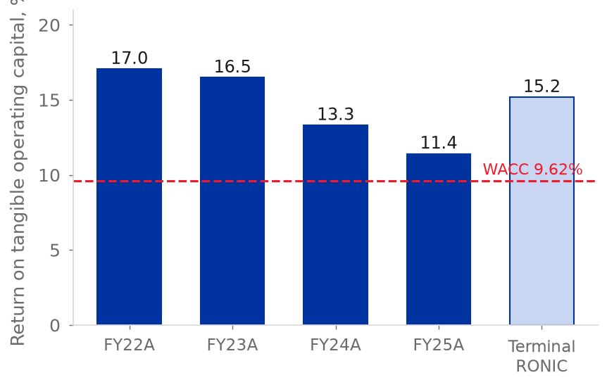
  Fuente: modelo del equipo
Fuente: S&P Capital IQ (2026), precios del 16 de octubre de 2026; modelo del equipo. LTM = últimos doce meses; NTM = próximos doce meses.
Con un VE/EBITDA de 6.9x, Bimbo cotiza 26% por encima de las panificadoras base (5.5x) y 17% por debajo de todos los pares elegibles (8.3x). En P/U, Bimbo cotiza a 18.5x. Las panificadoras base cotizan a 16.4x y los pares elegibles sin Smucker cotizan a 16.1x (S&P Capital IQ, 2026; modelo del equipo). El apalancamiento de Bimbo, de 2.8x deuda neta/EBITDA, está por encima de la mediana de las panificadoras base de 2.4x. El margen EBITDA de Bimbo, 14.5%, es casi igual a la mediana de las panificadoras base (S&P Capital IQ, 2026; modelo del equipo).
Flowers Foods tiene un negocio como el de Norteamérica de Bimbo, y es el comparable más débil. El volumen de Flowers Foods bajó 5.8% en el 2T26 (Investing.com, 2026). El crecimiento implícito del EBITDA de los próximos doce meses es 4.5% para Bimbo, pero -6% para la mediana de las panificadoras base (Tabla 3, cálculo del equipo). La prima paga una recuperación que las estimaciones ya incluyen. Cuestionamos esta recuperación.
Aplicar las dos medianas al EBITDA ajustado de los últimos doce meses de Bimbo de MXN 61,786 millones y a los pasivos del modelo a diciembre de 2026 da MXN 31.2 por acción a 5.5x y MXN 69.8 a 8.3x (modelo del equipo). El valor DCF de MXN 52.92 se ubica en la mitad superior de ese rango, equivalente a cerca de 6.9x el EBITDA de FY2026E, mientras que nuestro valor terminal implica 6.2x el EBITDA de FY2030E (modelo del equipo). Nuestra visión: México justifica una prima frente a las panificadoras base porque la red de rutas de México gana 20.4%. Norteamérica no justifica una prima porque gana 9.0% (Grupo Bimbo, 2026f, p. 85).
Campo de fútbol y calificación  El precio objetivo a 12 meses de MXN 58.54 está por encima del DCF base (MXN 52.92). Está por debajo del precio objetivo mediano de los analistas (MXN 69.50). Está dentro del rango de los pares, de MXN 31.2 a 69.8 (modelo del equipo; S&P Capital IQ, 2026). El DCF da el precio objetivo. Los pares y el DCF inverso contrastan el objetivo. Ninguno fija la calificación por sí solo, pero los dos apuntan al mismo lado: el precio está dentro del rango de los pares, no por debajo, y exige un margen que ningún año completo ha alcanzado.  El precio tiene una prima de 26% sobre las panificadoras base. Esta prima paga una recuperación que las estimaciones ya incluyen. El DCF inverso (Tabla 21) muestra qué exige el precio. El precio exige uno de cuatro valores.
  Figura 23: Construcción del DCF base, MXN por acción
  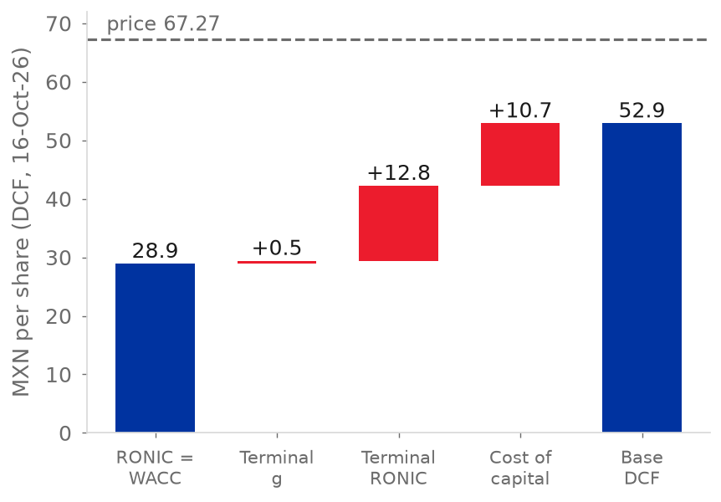
  Fuente: Modelo del equipo (hojas Valuacion y WACC)
El primero es un margen de cerca de 15.7% desde el FY2027E. El segundo es un crecimiento de ventas de 6.6% al año en FY2028E-FY2030E. El tercero es un rendimiento sobre el capital nuevo de 20.1%. El cuarto es un WACC de 9.19%. En el mismo orden, nuestros valores son 15.12%, 3.7%, 15.17% y 9.62%.
Las ventas netas de Bimbo crecieron solo 2.3% al año en FY2022-FY2025, e incluyen las adquisiciones. Ningún año completo alcanzó ese margen.
La regla de calificación es del equipo. La regla da COMPRAR si incluso el rendimiento esperado pesimista (WACC +0.5 pp) supera el costo del capital. La regla da VENDER si incluso el rendimiento esperado optimista (WACC -0.5 pp) es menor que el costo del capital. La regla da MANTENER en los demás casos.
A MXN 67.27, el rendimiento pesimista es -24.1% y el rendimiento optimista es +4.1%. El costo del capital es 12.26%. Por esto, la regla da VENDER (modelo del equipo). El costo del capital también puede moverse con el WACC. Con un WACC 0.5 pp menor, el costo del capital es 11.76%. El rendimiento optimista de +4.1% sigue por debajo, así que VENDER se mantiene (modelo del equipo). La regla da MANTENER desde un margen EBITDA ajustado de cerca de 15.5% en el FY2027E. Esto es 34 pb por encima de nuestro 15.12%. También es cerca de toda la amplitud de 35 pb de la guía de margen de 2026 de la administración.
Con un margen de 15.3%, el precio objetivo sube a MXN 61.16 y la línea de VENDER sube a MXN 64.96. Ambos siguen por debajo del precio (Grupo Bimbo, llamada de resultados del 3T26; modelo del equipo, réplica de la hoja a 12 meses). Por tanto, la guía de 2027 de la llamada del 4T26, a finales de febrero de 2027, es la prueba con fecha (Tabla 8).
El precio de referencia es el cierre del 4 de noviembre de 2026. Los datos de mercado son del 16 de octubre de 2026 (tasas, pares) y del 20 de septiembre de 2026 (consenso). Son los datos más recientes de nuestra base. El rendimiento del bono del Tesoro de EE.UU. a 10 años bajó 14 pb en ese periodo (FRED, 2026). Una baja paralela de 14 pb en todas las tasas baja el WACC cerca de 12 pb. Esto es menos que los cerca de 21 pb que llevan nuestra regla a MANTENER (modelo del equipo).
La Tabla 18 del apéndice da el precio objetivo para cada margen y WACC. El precio objetivo iguala el precio en tres pares: un margen de 15.12% con un WACC de 9.19%, un margen de 15.5% con un WACC de 9.47% y un margen de 15.7% con un WACC de 9.62%. Un error pequeño en el margen y uno pequeño en el WACC pueden sumar toda la brecha. VENDER es una decisión cerrada (modelo del equipo, réplica de la hoja a 12 meses).

El cierre del 16 de octubre, antes de los resultados del 3T26, fue de MXN 58.62. Esto es casi igual al precio objetivo. A ese precio, la regla da MANTENER. Por esto, la calificación VENDER es un resultado del precio después del alza de 14.8% (Yahoo Finance, 2026; modelo del equipo). Considere el caso en que otros gastos, netos, se quedan en el nivel de 9M26 de 0.76% de las ventas y los costos de integración se quedan en MXN 541 millones. En este caso, el precio objetivo baja MXN 10.6 (modelo del equipo).
Cada 100 pb de margen dan cerca de MXN 14 de precio objetivo. Son 14.33 si el cambio empieza en el FY2028E y cerca de 14.8 si empieza en el FY2027E, como en la tabla. Por esto, el margen decide la calificación. La tabla muestra cuatro casos. En cada caso, el margen se mantiene constante desde el FY2027E.
Tabla 4: La calificación depende del margen
Caso | Margen | Precio objetivo a 12 meses | Banda de MANTENER | Regla
Modelo | 15.12% | MXN 58.54 (-13.0%) | 45.50-62.41 | VENDER
Consenso | 14.6% | MXN 50.84 (-24.4%) | 39.18-54.87 | VENDER
Techo del rango FY2021-FY2025 | 14.0% | MXN 41.99 (-37.6%) | 31.93-46.23 | VENDER
Guía de 15.3% | 15.30% | MXN 61.16 (-9.1%) | 47.64-64.96 | VENDER
Fuente: modelo del equipo (corrida del libro con el margen de EBITDA ajustado desplazado y constante desde el FY2027E); S&P Capital IQ (2026) para el consenso. Los porcentajes son frente a MXN 67.27; la regla se aplica a ese precio.
Análisis financiero
Tabla 5: Estado de resultados proyectado y razones clave
MXN millones | FY2025A | FY2026E | FY2027E | FY2028E | FY2029E | FY2030E
Ventas netas | 426,952 | 426,670 | 446,942 | 465,382 | 483,639 | 498,865
Crecimiento | 4.6% | -0.1% | 4.8% | 4.1% | 3.9% | 3.1%
Margen bruto | 52.3% | 52.7% | 52.1% | 52.2% | 52.2% | 52.2%
EBITDA ajustado | 59,456 | 63,299 | 67,589 | 70,377 | 73,138 | 75,441
Margen EBITDA ajustado | 13.93% | 14.84% | 15.12% | 15.12% | 15.12% | 15.12%
Otros gastos / ventas | 1.15% | 0.76% | 0.14% | 0.14% | 0.14% | 0.14%
UPA (MXN) | 2.58 | 3.19 | 4.01 | 4.65 | 4.98 | 5.25
Capex / ventas | 5.3% | 4.4% | 4.5% | 4.5% | 4.5% | 4.5%
Deuda neta / EBITDA | 3.03x | 2.71x | 2.42x | 2.18x | 1.95x | 1.74x
Fuente: modelo del equipo (hojas IS, BS, CF); FY2025A de Grupo Bimbo (2026f).
Estado de resultados  Las ventas netas subieron de MXN 338,792 millones en FY2021 a MXN 426,952 millones en FY2025. Esto es una TCAC de 6.0%, pero el crecimiento de FY2022 (+17.7%) hace más alta esta TCAC. De FY2022 a FY2025, la TCAC es de solo 2.3%. Esto se debe a que Norteamérica se contrajo en pesos. Las adquisiciones de nuestro primer pilar ayudaron a cerrar parte de la brecha (Grupo Bimbo, 2026f; modelo del equipo).  El margen EBITDA ajustado se mantuvo en un rango estrecho de 13.4% a 14.0%. Terminó en 13.9% en FY2025 (Grupo Bimbo, 2026f, p. 85; modelo del equipo). El margen bruto bajó de 53.5% a 52.3%, con un mínimo de 51.4% en FY2023. Esto se debe a que los costos de las materias primas (30.4% de las ventas) y de la mano de obra subieron más rápido que los precios. En FY2025, los salarios subieron 7.5% y la depreciación subió 13.3%, pero las ventas subieron 4.6% (Grupo Bimbo, 2026f, p. 82; modelo del equipo). La utilidad neta controladora fue de MXN 11,133 millones en FY2025, y la UPA fue de MXN 2.58 (Grupo Bimbo, 2026f; modelo del equipo).  El crecimiento en pesos no muestra sus fuentes. En 9M26, la conversión cambiaria restó 6.6 puntos al crecimiento sin efecto cambiario. En el pronóstico, la conversión suma 1.46 de los 4.75 puntos de FY2027E. De FY2023 a FY2025, las materias primas bajaron 2.39 puntos de las ventas. Los salarios, la depreciación y otras partidas subieron 1.44 puntos de las ventas. Esto canceló parte de la baja (Figura 13, Figura 29) (Grupo Bimbo, 2026f, p. 82; 2026h; modelo del equipo).  Tabla 6: Resumen histórico  Fuente: Grupo Bimbo (2026f, pp. 85-86); modelo del equipo. FY2022 incluye una ganancia no monetaria por pensiones y la ganancia por la venta de Ricolino.  Balance general y apalancamiento  Los activos totales fueron de MXN 409,805 millones al cierre de FY2025. Del total, MXN 135,515 millones fueron crédito mercantil e intangibles de adquisiciones pasadas (Grupo Bimbo, 2026f, p. 12). La deuda neta que incluye arrendamientos fue de MXN 179,918 millones, o 3.03x el EBITDA ajustado. En FY2022 la razón fue 1.89x (Grupo Bimbo, 2026a, pp. 75-78; modelo del equipo).
  MXN millones | FY2021A | FY2022A | FY2023A | FY2024A | FY2025A
  Ventas netas | 338,792 | 398,706 | 399,879 | 408,335 | 426,952
  Crecimiento | n.d. | 17.7% | 0.3% | 2.1% | 4.6%
  Margen bruto | 53.5% | 51.5% | 51.4% | 52.6% | 52.3%
  Margen EBITDA ajustado | 13.98% | 13.40% | 13.74% | 13.59% | 13.93%
  EBIT / gasto por intereses | 4.2x | 6.7x | 3.5x | 2.5x | 2.4x
  Utilidad neta controladora | 15,916 | 46,910 | 15,477 | 12,544 | 11,133
  Flujo de operación | 45,776 | 38,851 | 31,411 | 39,907 | 47,753
  Capex (PP&E) | 20,671 | 28,669 | 34,754 | 29,402 | 22,530
  Deuda neta con arrendamientos / EBITDA | 2.43x | 1.89x | 2.37x | 3.22x | 3.03x
  Figura 24: Margen bruto y margen EBITDA ajustado, FY2021A-FY2030E
  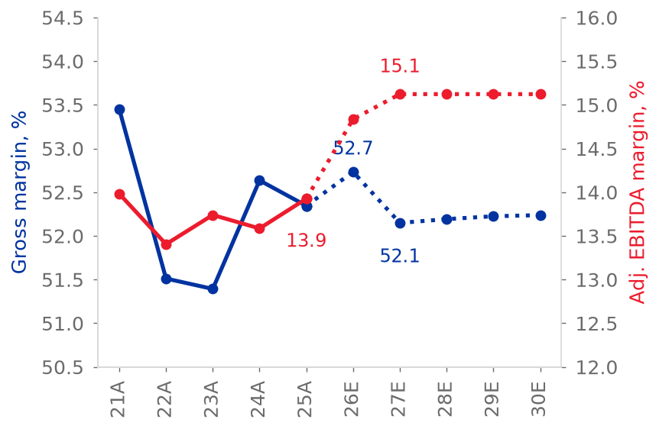
  Fuente: Grupo Bimbo (2026f); modelo del equipo
  Figura 25: Participación en ventas y en EBITDA ajustado, FY2025
  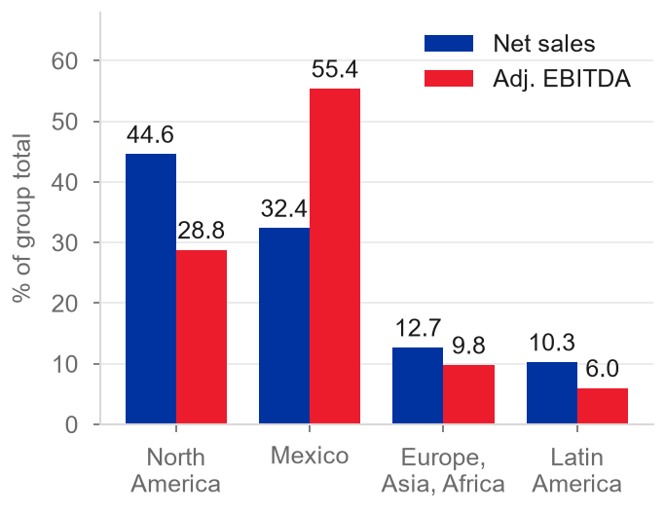
  Fuente: Grupo Bimbo (2026b, p. 4; 2026e, p. 17)
  Figura 26: Crecimiento de ventas netas por región, 9M26, reportado y sin adquisiciones
  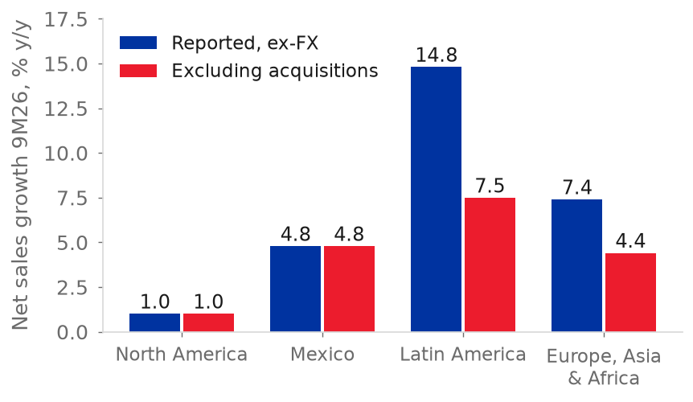
  Fuente: Grupo Bimbo (2026c, 2026d, 2026h); modelo del equipo. Norteamérica incluye Stone House
  Figura 27: Deuda neta con arrendamientos sobre EBITDA ajustado
  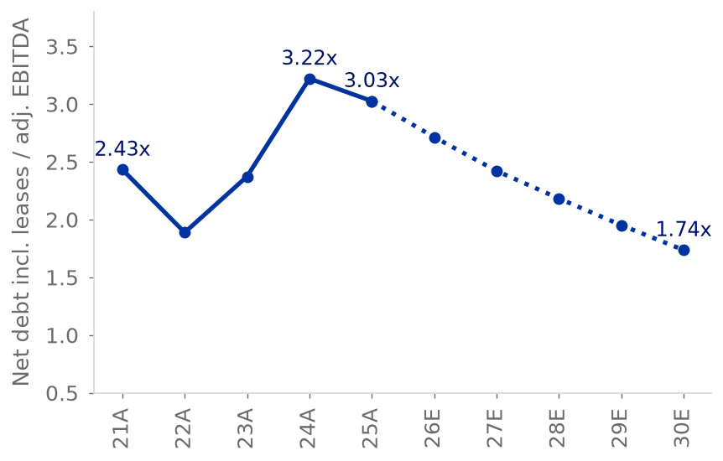
  Fuente: Grupo Bimbo (2026f); modelo del equipo
Con la definición que usa Bimbo, sin IFRS 16, el apalancamiento bajó de 2.9x en diciembre de 2024 a 2.5x en junio de 2026. El director de finanzas dijo que el apalancamiento fue 2.4x en el 3T26. Esto está en el extremo superior del rango de 2.0x a 2.5x que el director de finanzas considera cómodo (Grupo Bimbo, presentación a inversionistas del 2T26; llamada de resultados del 3T26). El gasto por intereses subió de MXN 10,006 millones en FY2023 a MXN 14,464 millones en FY2025. La cobertura de EBIT bajó de 4.2x en FY2021 a 2.4x (Grupo Bimbo, 2026f; modelo del equipo).

La deuda tiene un vencimiento largo y está diversificada. El vencimiento promedio es de 9.5 años y el costo promedio es 6.5%. De la deuda, 96% es de largo plazo. Después de swaps, 42% está en dólares y 42% está en pesos. La liquidez incluye una línea revolvente no dispuesta de US$2,350 millones (Grupo Bimbo, 2026d, p. 6; 2026a, p. 82).
Flujo de efectivo e intensidad de capital
El efectivo de operaciones subió 20% a un récord de MXN 47,753 millones en FY2025. El capex bajó 23% a MXN 22,530 millones (Grupo Bimbo, 2026f, p. 86). Después de los pagos de arrendamientos y los intereses pagados, el flujo de caja libre fue de MXN -17,057 millones en FY2023 y de MXN -4,943 millones en FY2024. Subió a MXN 5,630 millones en FY2025, que es 1.3% de las ventas. El flujo de caja libre cubrió el dividendo de MXN 4,451 millones. No cubrió los MXN 11,294 millones de adquisiciones (Grupo Bimbo, 2026f, p. 16; modelo del equipo).
El director de finanzas dijo que el flujo de caja libre fue de cerca de MXN 17 mil millones en los primeros nueve meses de 2026. Esto fue después de cerca de MXN 12 mil millones de capex. El capital de trabajo ayudó a este resultado. El comunicado define este flujo de caja libre antes de los pagos de arrendamientos. Por esto, no es comparable con nuestro flujo de caja libre de FY2026E de MXN 16.3 mil millones después de arrendamientos e intereses. Esta cifra de FY2026E supone que no hay ganancia de capital de trabajo (Grupo Bimbo, llamada de resultados del 3T26; modelo del equipo).
Evaluación. Bimbo tuvo un crecimiento lento y un margen estable, y el apalancamiento subió. Ahora los márgenes y el flujo de caja muestran un repunte. Pero parte del crecimiento vino de adquisiciones, y el apalancamiento apenas regresó al extremo superior de su rango. Vemos la recuperación como real pero incipiente. Un año de flujo de caja libre positivo después de intereses no compensa dos años de efectivo negativo. La cobertura de intereses sigue siendo baja (modelo del equipo).
Proyección y supuestos  La proyección de FY2026E-FY2030E tiene cinco variables. Los arrendamientos y los días de capital de trabajo se mantienen en los niveles de FY2025 (modelo del equipo).  • Ventas. FY2026E son nueve meses de cifras reales más el 4T26, donde las ventas crecen 5% sin efecto cambiario. Esto aplica al trimestre la guía de crecimiento de un dígito medio del año completo del director de finanzas. A partir de FY2027E, cada región crece a una razón del equipo multiplicada por el PIB nominal en moneda local. Convertimos el resultado a pesos con la trayectoria USD/MXN de Capital IQ, de 18.21 en 2027 a 19.24 en 2030. Las razones son las del 9M26: 0.17 para Norteamérica, 0.77 para México, 0.67 para Latinoamérica y 0.56 para Europa-Asia-África. El crecimiento excluye adquisiciones (Grupo Bimbo, llamada de resultados del 3T26; S&P Capital IQ, 2026; modelo del equipo).  • Margen. FY2026E usa el punto medio de la guía de +102.5 pb menos la ganancia extraordinaria de 11.5 pb por la participación en La Moderna. El resultado es +91 pb en total (Grupo Bimbo, 2026i, p. 26; modelo del equipo). A partir de FY2027E, cada costo mantiene su razón respecto de las ventas del año anterior, pero las materias primas siguen al trigo con un rezago de un año (elasticidad 0.109). Las partidas no recurrentes son cero (modelo del equipo).  • Trigo. El modelo mantiene el precio del trigo en el nivel de 2026 de US$217.9 por tonelada. Esto es +25.9% frente a 2025 (IMF, 2026; modelo del equipo).  • Capex. El modelo usa US$1.05 mil millones en FY2026E y US$1.1 mil millones a partir de FY2027E, 4.5% de las ventas. Esto está dentro de la guía del director de finanzas (Grupo Bimbo, 2026i, p. 26; llamada de resultados del 3T26).  • Impuestos y financiamiento. La tasa efectiva de impuestos es de 37.0% en FY2026E-FY2027E y de 32.7% después. El modelo refinancia los vencimientos. Las recompras son de MXN 2.7 mil millones al año. El dividendo de 2027 es de MXN 1.12 por acción (Grupo Bimbo, 2026h; modelo del equipo).  Las ventas netas bajan 0.1% en FY2026E por la conversión del peso. Luego suben 4.8%, 4.1%, 3.9% y 3.1%, una TCAC de 4.0% para FY2026E-FY2030E. En FY2027E, Latinoamérica y Europa-Asia-África crecen más, 5.6% cada una. México crece 5.2%. Norteamérica crece 3.8% en pesos pero 0.9% en dólares (modelo del equipo).  Tres características de la proyección se vinculan con nuestros pilares. Primero, el modelo mantiene el trigo constante, pero el director de finanzas dice que 2027 es un reto (pilar 2). Segundo, el modelo no proyecta adquisiciones y deja que el efectivo suba a MXN 55 mil millones. Esto hace que el apalancamiento se vea mejor de lo que es (pilar 1).
  Figura 28: Crecimiento de las líneas del costo de ventas frente a las ventas, FY2025
  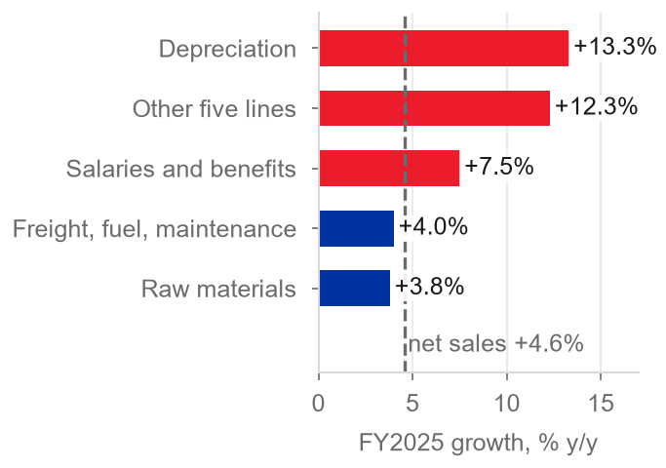
  Fuente: Grupo Bimbo (2026f, p. 82); modelo del equipo
  Figura 29: Cambio del costo de ventas por naturaleza como porcentaje de las ventas, FY2023 a FY2025
  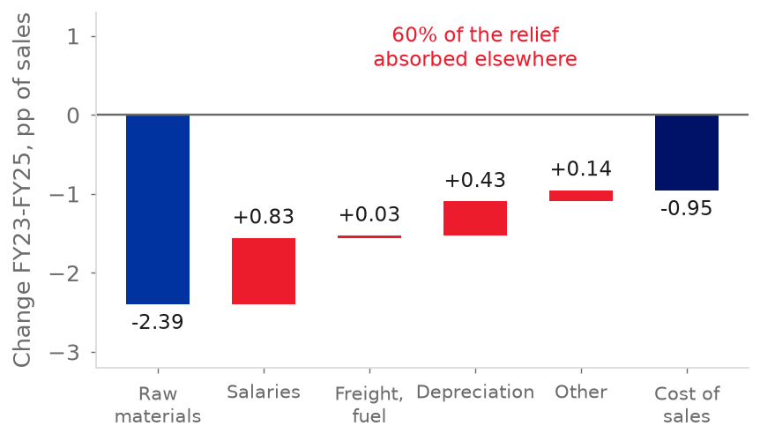
  Fuente: Grupo Bimbo (2026f, p. 82); modelo del equipo
  Figura 30: Flujo de operación y capex, FY2021-FY2025
  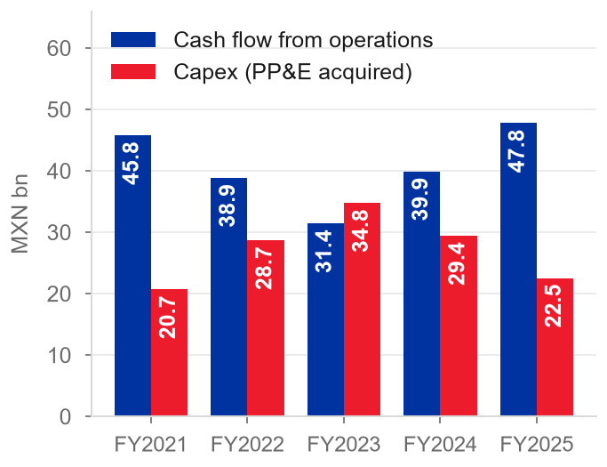
  Fuente: Grupo Bimbo (2026f, p. 86)
Tercero, los otros gastos y los costos de integración bajan a casi cero. Por esto, el margen sube a 15.1%. El margen se mantiene en este nivel por el diseño del modelo (pilar 3) (modelo del equipo).
El margen bruto baja 58 pb en FY2027E y se mantiene entre 52.1% y 52.2%. Si el trigo está al precio de septiembre de 2026, el margen bruto de FY2030E será 51.8%. Si el trigo está 35% más alto desde 2027, el margen bruto de FY2030E será 51.2% (Figura 17). Nuestro margen EBITDA de FY2027E está 55 pb por encima del consenso de 14.6%. Este consenso es anterior a la llamada del 3T26 (Figura 11) (IMF, 2026; S&P Capital IQ, 2026; modelo del equipo).
La Tabla 7 muestra las ventas netas y el margen por región. Norteamérica crece 0.8% al año de FY2025A a FY2030E, y su margen de EBITDA ajustado fue 9.0% en FY2025A. Sus ventas netas son MXN 190,211 millones en FY2025A, MXN 183,737 millones en FY2027E y MXN 198,415 millones en FY2030E. México crece 5.0% al año y tiene un margen de 20.4%. Europa, Asia y África crecen 4.0% con un margen de 10.8%. Latinoamérica crece 5.4% con un margen de 8.1%. El grupo crece 3.2% al año, con un margen de 13.9% (Grupo Bimbo, 2026f, p. 85; modelo del equipo).
Tabla 7: Ventas netas y margen por región
Región | Ventas FY2025A | Ventas FY2027E | Ventas FY2030E | TACC 25-30E | Margen EBITDA ajustado FY2025A
Norteamérica | 190,211 | 183,737 | 198,415 | 0.8% | 9.0%
México | 154,809 | 174,255 | 197,760 | 5.0% | 20.4%
Europa, Asia y África | 54,214 | 56,708 | 66,117 | 4.0% | 10.8%
Latinoamérica | 44,120 | 50,969 | 57,475 | 5.4% | 8.1%
Grupo (después de eliminaciones) | 426,952 | 446,942 | 498,865 | 3.2% | 13.9%
Fuente: modelo del equipo (hoja Segments); Grupo Bimbo (2026f, p. 85).
Riesgos de inversión
Calificamos siete riesgos por probabilidad (P) e impacto (I) en una escala de 1 a 5. El impacto es el cambio en el precio objetivo a 12 meses de MXN 58.54 en el escenario de cada riesgo (modelo del equipo). La calificación de impacto es 1 por debajo de 2%, 2 para 2-5%, 3 para 5-10%, 4 para 10-20% y 5 por encima de 20%. Cada riesgo se vincula con un pilar.

R1-R7 son escenarios a la baja de la valuación. Con VENDER, son los riesgos que profundizarían la baja. Los riesgos para VENDER son los riesgos al alza de la Tabla 8. Usan la misma escala.
R1. Costos de insumos: el costo del trigo persiste (P3, I4; pilar 2)  El 8 de octubre, los futuros de diciembre de 2027 del CBOT estaban en cerca de US$266 por tonelada, 5.4% por encima de los de diciembre de 2026 (IndexBox, 2026). Nuestro modelo mantiene el trigo constante en US$218 por tonelada, pero los futuros de diciembre de 2027 son 22% más altos. Probamos dos casos. En cada caso, cambiamos el precio del trigo de 2027 en el modelo y recalculamos toda la valuación.  La proporción de materias primas en las ventas responde al precio del trigo del año anterior con una elasticidad de 0.109. Es un ajuste con ocho observaciones anuales, FY2018-FY2025, con R cuadrada de 0.70. Por esto, el precio de septiembre de 2026, de US$247, suma 0.42 pp a la proporción de materias primas desde el FY2028E. El trigo a US$294, que es 35% más que los US$218 que mantenemos, suma 1.02 pp.
  Figura 31: Matriz de riesgos
  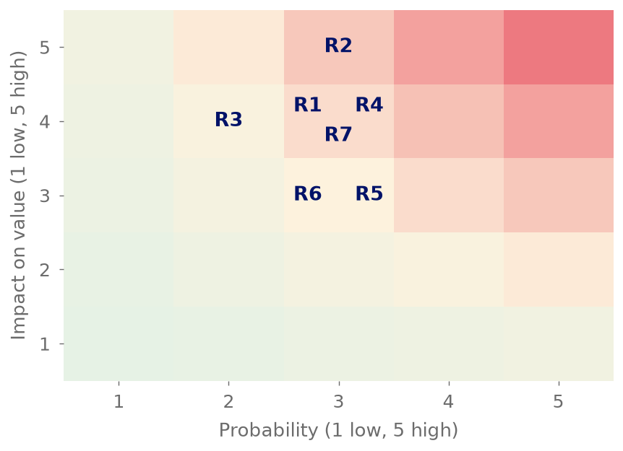
  Fuente: estimación del equipo (P, I); modelo del equipo (efectos en el valor)
Cada alza del precio del trigo reduce el EBIT y el NOPAT. El rendimiento terminal sobre el capital nuevo es el rendimiento de FY2030E sobre el capital tangible. Por esto, cada alza también reduce el rendimiento terminal, de 15.17% a 14.54% con US$247 y a 13.63% con US$294 (modelo del equipo). El precio objetivo baja MXN 5.83 (10%) con US$247 y MXN 14.17 (24%) con US$294.
US$294 es un caso de estrés. Está por encima de los futuros de diciembre de 2027. Calificamos el riesgo con el precio de los futuros, US$266. A este precio, el precio objetivo bajaría MXN 9.36 (16%). La calificación es P3, I4. El caso de estrés es el caso extremo.
R2. La recuperación de Norteamérica se estanca (P3, I5; pilar 3)
La recuperación depende del margen. Las ventas netas sin efecto cambiario crecieron 0.7%, 1.3% y 1.0% en el 1T26, 2T26 y 3T26, tras nueve trimestres negativos. El director general dijo que la transformación no está completa. Estará completa cuando Norteamérica regrese a un crecimiento rentable en volumen (Grupo Bimbo, 2026c, p. 3; 2026d, p. 3; llamada de resultados del 3T26).
Si el margen baja de 10.8% en el 3T26 al nivel de 8.4% de FY2024, el margen del grupo bajará cerca de 94 pb. El precio objetivo bajará cerca de MXN 13.4. Este caso usa 39% para Norteamérica como proporción de las ventas regionales (promedio de FY2028E-FY2030E) (Grupo Bimbo, 2026f, p. 85; modelo del equipo).
R3. El rendimiento terminal sobre el capital es menor que nuestro caso base (P2, I4; pilar 1)
El caso base supone que el capital nuevo rinde 15.17% en el periodo terminal. El ROIC sobre capital tangible bajó de 17.0% en FY2022 a 11.4% en FY2025 porque las adquisiciones entraron a la base de capital (modelo del equipo). Con el nivel de FY2025, el precio objetivo baja a MXN 46.85 (-20.0%). Con el promedio de FY2022-25 de 14.6%, el precio objetivo baja solo MXN 1.49 (modelo del equipo).
R4. Política laboral y de salud en México (P3, I4; pilar 3)
México representó 35% de las ventas regionales y 54% del EBITDA en FY2025. Una iniciativa presidencial de diciembre de 2025 propone reducir la semana laboral en dos horas por año a partir del 1 de enero de 2027 hasta llegar a 40 horas. La NOM-051 llega a la tercera fase en 2028. El impuesto especial IEPS puede subir por encima de 8% (Grupo Bimbo, 2026a, pp. 23-31, 48).
Una caída de 100 a 150 pb en el margen de México reduce el precio objetivo en MXN 5.5 a 8.1. Este caso usa 38% para México como proporción de las ventas regionales (promedio de FY2028E-FY2030E). La semana laboral más corta queda fuera del caso base, porque el modelo no hace ningún ajuste salarial por ella (modelo del equipo).
R5. Asignación de capital: capex o una adquisición grande (P3, I3; pilar 1)
El director de finanzas dijo que Bimbo tiene una sólida cartera de proyectos pero un enfoque disciplinado. El director general dijo que una adquisición complementaria o una operación estratégica puede usar el margen de apalancamiento si el ajuste es adecuado (Grupo Bimbo, llamada de resultados del 3T26). El modelo no supone operaciones ni uso del efectivo, que sube a MXN 55 mil millones. Si el capex es 50 pb de las ventas más alto, el precio objetivo baja MXN 3.31 (modelo del equipo). La deuda neta con arrendamientos es 3.0x el EBITDA al cierre de FY2025 (2.4x en el 3T26 con la medida de la empresa, sin IFRS 16). S&P tiene perspectiva negativa sobre la calificación BBB+ (Grupo Bimbo, 2026f; LSEG, 2026).
R6. Crecimiento terminal y el peso (P3, I3; pilar 1)  Norteamérica crece 3.8% en pesos en FY2027E pero solo 0.9% en dólares. La diferencia es la depreciación del peso. La trayectoria de Capital IQ muestra un cambio de 18.21 a 19.24 pesos por dólar hacia 2030 (modelo del equipo; S&P Capital IQ, 2026). Si el crecimiento terminal es 0.5 pp menor, el precio objetivo baja MXN 4.30 (modelo del equipo).  R7. Otros gastos y costos de integración no bajan (P3, I4; pilar 3)  De los 120 pb de margen que modelamos hasta FY2027E, 114 dependen de dos rubros. Otros gastos, netos, bajan de 1.15% de las ventas en FY2025 a 0.14%. Los costos de integración bajan de MXN 541 millones a cero.
  Figura 32: Sensibilidad del objetivo a 12 meses
  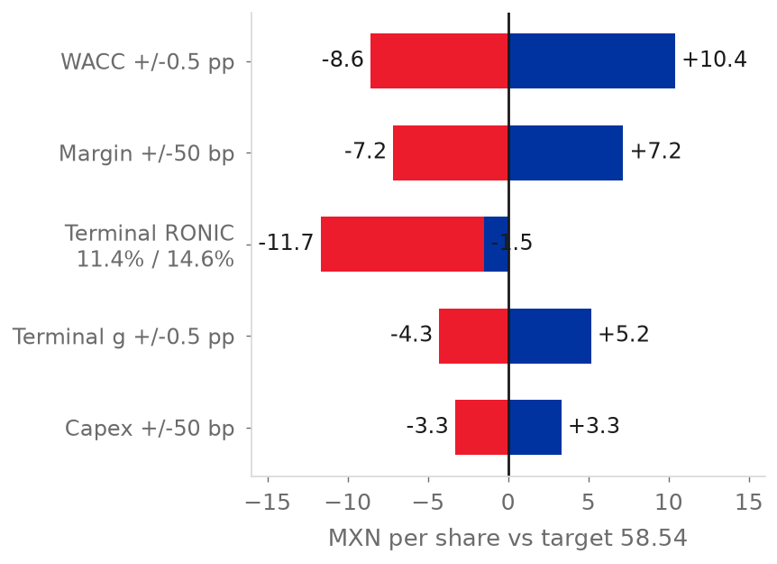
  Fuente: modelo del equipo
Tratamos la reestructuración como no recurrente, y el modelo hace lo mismo con las partidas extraordinarias. Pero Bimbo reportó reestructuración cada año desde el FY2019: MXN 3,908 millones en el FY2025, que es 0.92% de las ventas (Grupo Bimbo, 2026f, p. 83).
En 9M26, otros gastos fueron 0.76% de las ventas. El director general espera más presión de Wickbold (Grupo Bimbo, llamada de resultados del 3T26; 2026h). Consideremos un caso en que otros gastos se quedan en el nivel de 9M26 y los costos de integración se quedan en MXN 541 millones. En este caso, el precio objetivo bajará MXN 10.6 (18%) (modelo del equipo).
Eventos que podrían cambiar la calificación
La regla de calificación fija dos líneas de precio: COMPRAR por debajo de MXN 45.50 y VENDER por encima de MXN 62.41. Ambas líneas se mueven con nuestro valor (modelo del equipo). A MXN 67.27 el precio está por encima de la línea de VENDER.
La Tabla 8 enumera los riesgos al alza de nuestro VENDER. Cada riesgo tiene una probabilidad (P) y un impacto (I) sobre el precio objetivo a 12 meses, en la escala de esta sección. La Tabla 8 también enumera las señales que confirmarían cada riesgo. Cada señal es pública, tiene fecha y se vincula con un supuesto de nuestro modelo.
Dos señales llegan con los resultados del 4T26 a finales de febrero de 2027. Las señales son el primer trimestre de crecimiento sin Wickbold como crecimiento adquirido y la guía formal de margen de 2027 de la administración. Los riesgos al alza son reales y no los descontamos. Tres de los cinco riesgos tienen un impacto de 4. Un margen de cerca de 15.7% por sí solo hará que el precio objetivo sea mayor que el precio. Una baja de 0.5 pp en el WACC por sí sola hará lo mismo.
Ninguno de los riesgos es el caso base. Cada riesgo necesita un resultado que Bimbo no ha mostrado hasta ahora. La acción ya subió 14.8% desde el 16 de octubre. Las probabilidades son un juicio del equipo.
Ocho riesgos menores (T-MEC y aranceles, medicamentos GLP-1, ciberataques) tienen un impacto de 2 o menos (Grupo Bimbo, 2026a, pp. 22-37; estimación del equipo).

Tabla 8: Riesgos al alza de VENDER y señales que moverían la calificación
Pilar | Dirección | Señal | Umbral | Cuándo lo sabremos | P, I y efecto
1. Crecimiento | Riesgo al alza | Crecimiento de ventas netas sin tipo de cambio, sin la contribución inorgánica que reporta Bimbo, una vez que Wickbold sale de la base inorgánica en el 4T26 | Por encima de 4% en dos trimestres consecutivos, frente al crecimiento orgánico de 3.3% de nuestro FY2027E | Resultados del 4T26 (finales de feb 2027) y del 1T27 (finales de abr 2027) | P2, I3. +1 pp de crecimiento al año desde el FY2028E suma MXN 3.0 (5.1%). El precio necesita +2.9 pp.
1. Crecimiento | Prueba | Crecimiento de ventas netas sin tipo de cambio en Latinoamérica en el 4T26, el primer trimestre sin Wickbold como crecimiento adquirido | A 9.1% o menos confirma que el crecimiento de la región vino de adquisiciones. A 14.1% o más refuta esa afirmación, y ajustamos Latinoamérica pero mantenemos VENDER. | Resultados del 4T26 (finales de feb 2027) | Prueba la tesis del crecimiento comprado donde es mayor
2. Costos | Riesgo al alza | Precio global del trigo (IMF), promedio de enero a junio de 2027 | Por debajo de US$218 por tonelada, el precio de nuestro modelo (futuros: cerca de US$266) | Mensual; resultados del 3T27 (finales de oct 2027) | P1, I4. A US$180 (-17%), el cambio es de cerca de +MXN 7 (esto extiende nuestros dos casos de trigo).
3. Margen | Riesgo al alza | Guía formal del margen de EBITDA ajustado de 2027, de la administración en la llamada del 4T26 | El extremo inferior de la guía muestra cerca de 15.5% o más (+62 pb sobre el FY2026E), frente a 15.12% en nuestro FY2027E | Llamada del 4T26 (finales de feb 2027) | P3, I4. Un margen igual al precio (cerca de 15.7%) suma MXN 8.7 (15%). La regla da MANTENER desde cerca de 15.5%.
3. Margen | Confirma VENDER | Otros gastos, netos, y gastos de integración en el reporte del 1T27 | Otros gastos en 0.76% de las ventas netas o más, el nivel de 9M26, frente a 0.14% en nuestro FY2027E. O gastos de integración que Bimbo aún reporta, frente a cero en nuestro modelo. | Resultados del 1T27 (finales de abr 2027) | 114 de los 120 pb de mejora de margen hasta el FY2027E dependen de que estas dos líneas bajen
4. Valoración | Riesgo al alza | Rendimiento del M-Bono a 10 años y decisiones de Banxico. Nuestro WACC es 9.62% (Tabla 1). | WACC 0.5 pp menor (9.12%) | Mensual; reuniones de Banxico | P2, I4. Precio objetivo de MXN 68.94 (+17.8%), 2.5% por encima del precio
4. Valoración | Riesgo al alza | USD/MXN frente a la trayectoria de Capital IQ, de 1.7% anual de depreciación (Figura 15) | Depreciación de 2.3% al año o más | Reportes trimestrales | P2, I3. DCF de hoy MXN 56.35 frente a 52.92 (+6.5%)
Fuente: modelo del equipo; Grupo Bimbo (llamada de resultados del 3T26; 2026d, p. 3; 2026h); IMF (2026). Los umbrales son decisiones del equipo ancladas en el modelo y en declaraciones de la administración. P e I son estimaciones del equipo; I es el cambio en el precio objetivo de MXN 58.54 (DCF de hoy para el peso).
Aspectos ambientales, sociales y de gobierno corporativo
El análisis de doble materialidad de Bimbo de 2025 identificó 11 temas materiales (Grupo Bimbo, 2026e, pp. 146-147). Las dos principales calificaciones ESG no coinciden. El S&P Global ESG Score es 59 en 2026, frente a un promedio de la industria de alimentos de 29. Pero LSEG califica a Bimbo con A (84.62), lugar 12 de 416 empresas de alimentos y tabaco (S&P Capital IQ, 2026; LSEG, 2026). LSEG puntúa la existencia de políticas y S&P la calidad de la divulgación. Por esto, LSEG por sí sola puede sobrestimar el gobierno corporativo (estimación del equipo).  La calificación ESG de S&P Global fue 55 en 2023, 61 en 2024 y 58 en 2025 (Figura 34). La calificación de factores ambientales es 69, la de factores sociales 63 y la de gobierno y factores económicos 46 (S&P Capital IQ, 2026). El gobierno es el pilar débil: el gobierno corporativo obtiene 32, frente a 43 del promedio de la industria (S&P Capital IQ, 2026). LSEG califica el gobierno con A- (76.59). LSEG marca violaciones del Pacto Mundial de la ONU en FY2022 y FY2024. También marca controversias de soborno y fraude en FY2021, FY2023 y FY2024, con el caso de Canada Bread (LSEG, 2026). La Figura 33 muestra la calificación LSEG de Bimbo, 84.6, frente a 10 pares. Solo Danone es mayor, con 90.8 (LSEG, 2026).
  Figura 33: Calificación ESG de LSEG frente a pares, FY2024
  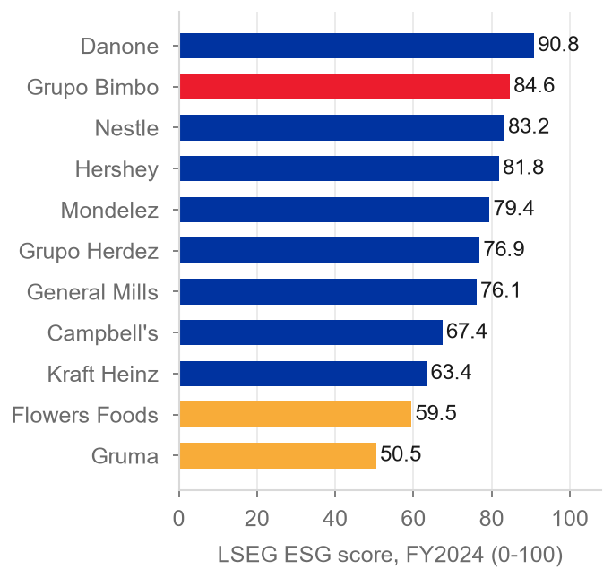
  Fuente: LSEG (2026)
  Figura 34: Historial de la calificación ESG de S&P Global
  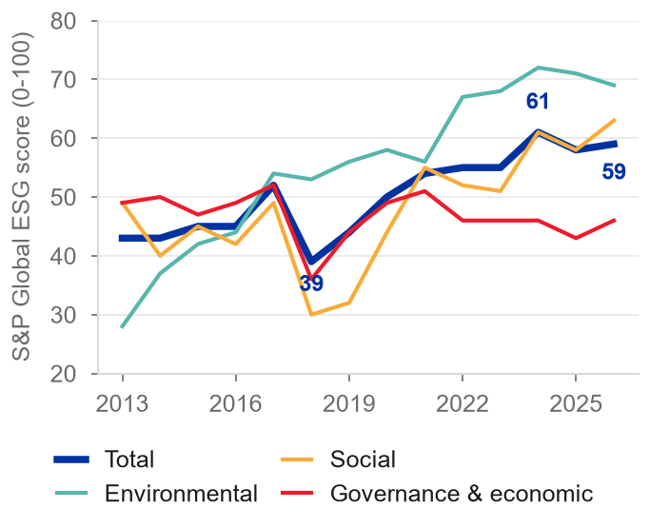
  Fuente: S&P Capital IQ (2026)
Elegimos cinco temas ESG que pueden cambiar el valor o el riesgo. El clima y las reglas de nutrición cambian el valor, y medimos su efecto. No podemos medir el efecto del agua, los empaques y el abastecimiento, porque Bimbo no publica los datos.
Tabla 9: Cinco temas ESG que pueden cambiar el valor o el riesgo
Tema | Por qué importa para el valor o el riesgo | Datos de la empresa
Clima y costos de insumos | El trigo llega al estado de resultados, y el margen bruto sigue al trigo con un rezago de un año. Una pérdida permanente de 50 pb cuesta MXN 7.17 por acción. | Las emisiones de alcance 1 fueron 1,240,655 t en FY2025 (+8.6%). Las de alcance 3 fueron 11,764,297 t (+3.0%). La meta de alcance 3 para 2025 no se cumplió (LSEG, 2026; Grupo Bimbo, 2026e, pp. 101, 169).
Nutrición y reglas de salud | Los impuestos y la reformulación afectan a México, que tiene 54% del EBITDA. Una caída de 100 a 150 pb en el margen de México cuesta MXN 5.5 a 8.1 por acción. | 48% de las ventas tiene un perfil nutrimental óptimo. La NOM-051 llega a su tercera fase en 2028 (Grupo Bimbo, 2026a, pp. 29-31).
Agua | Hay plantas en zonas de alto estrés hídrico. La reforma a la ley de aguas del 11 de diciembre de 2025 limita la transferencia de concesiones. | De 89 a 101 plantas están en zonas de alto estrés hídrico. El uso de agua por tonelada bajó 7% frente a 2019 a finales de 2024, y la meta para 2030 es -20% (Grupo Bimbo, 2026a, pp. 39, 93; 2026e, pp. 12, 98).
Empaques y economía circular | La Ley General de Economía Circular del 19 de enero de 2026 crea responsabilidad del productor sobre los empaques. El costo aún no está definido. | 99% de los empaques cumple los estándares de reciclabilidad. La meta es 100% en 2030 (Grupo Bimbo, 2026a, pp. 38-39, 91-92).
Abastecimiento sostenible | La regla de la UE sobre deforestación puede bloquear ventas en Europa. Las materias primas son cerca de 30% de las ventas. | 85% del volumen de palma está libre de deforestación, frente a 70% en diciembre de 2024 (Grupo Bimbo, 2026a, pp. 40, 95-96; LSEG, 2026).
Fuente: Grupo Bimbo (2026a, 2026e); LSEG (2026); modelo del equipo.

Ambiental: el clima y los costos de insumos son lo más importante  El aseguramiento limitado de KPMG no cubre las emisiones (Grupo Bimbo, 2026e, pp. 169, 176-180).  Social: salud y trabajo  La tasa de lesiones registrables de los 147,873 colaboradores de Bimbo bajó de 2.38 en 2021 a 1.59 en 2025. Un perfil nutricional óptimo aplica a 48% de las ventas (Grupo Bimbo, 2026e, pp. 63-64; 2026a, pp. 29-31, 89).  Gobierno corporativo: una empresa controlada  Seis vehículos poseen 72.03% de las acciones. El presidente del consejo es ejecutivo y miembro de la familia, y tiene voto de calidad. De los 18 consejeros, 7 son independientes (Grupo Bimbo, 2026a, pp. 171, 181-182; LSEG, 2026). El comité de auditoría es totalmente independiente, y las transacciones con partes relacionadas son 2.3% de las ventas (Grupo Bimbo, 2026f, nota 15). Nuestra tabla de evaluación de gobierno corporativo da 31 de 64 puntos, 48% (estimación del equipo). Bimbo decide las adquisiciones dentro de esta estructura, y esto vincula el gobierno corporativo con nuestro primer pilar.  Los estatutos protegen al grupo de control más que a los accionistas minoritarios. El consejo puede vetar cualquier transferencia de 3% o más de las acciones. Una oferta pública obligatoria al 30% necesita la aprobación del consejo (Grupo Bimbo, 2026g, arts. 17, 17 bis). Un accionista necesita 10% del capital para nombrar un consejero o convocar una asamblea. Eso es 36% del flotante de 27.6% (Grupo Bimbo, 2026g, arts. 47-48; cálculo del equipo).
  Figura 35: Emisiones de gases de efecto invernadero y metas a 2030
  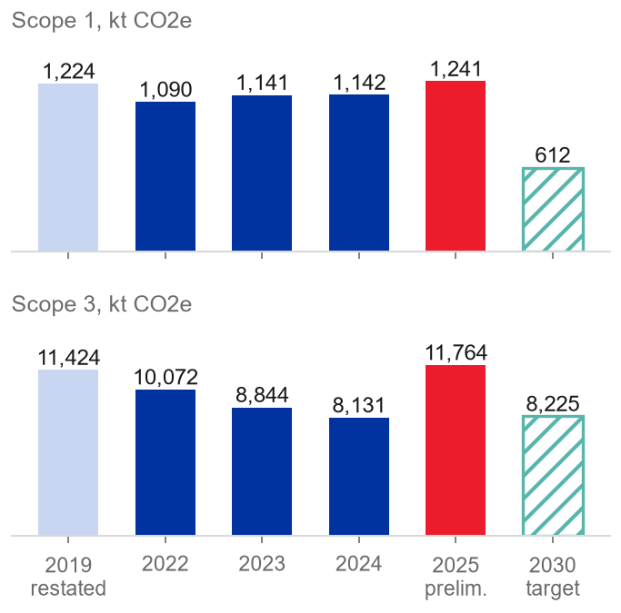
  Fuente: LSEG (2026); Grupo Bimbo (2026e, p. 169)
  Figura 36: Lista de verificación de gobierno corporativo: puntaje por bloque
  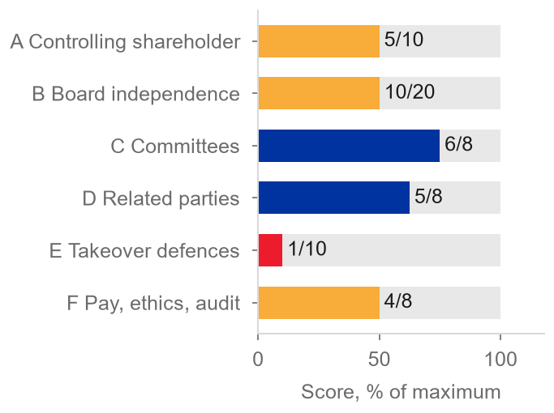
  Fuente: estimación del equipo con base en Grupo Bimbo (2026a, pp. 171, 181-182; 2026g)
Vínculo con la valuación
• Clima y costos de insumos actúan a través del margen. Perder 50 pb de forma permanente desde el FY2028E cuesta MXN 7.17 por acción. Un cambio de -100 a -150 pb en México cuesta MXN 5.5 a 8.1 (modelo del equipo).
• Gobierno corporativo actúa a través de la tasa de descuento. Dejamos el gobierno corporativo fuera del caso base y no añadimos prima al WACC. Cada +0.5 pp cuesta MXN 8.58 (modelo del equipo).

Apéndice
A1. Estado de resultados (condensado)
Tabla 10: Estado de resultados, FY2024A-FY2030E
MXN millones | FY2024A | FY2025A | FY2026E | FY2027E | FY2028E | FY2029E | FY2030E
Ventas netas | 408,335 | 426,952 | 426,670 | 446,942 | 465,382 | 483,639 | 498,865
Utilidad bruta | 214,928 | 223,487 | 224,992 | 233,075 | 242,892 | 252,580 | 260,595
Utilidad de operación (EBIT) | 33,149 | 34,146 | 37,729 | 42,541 | 44,982 | 47,345 | 49,205
Resultado financiero | (12,579) | (14,001) | (13,120) | (12,175) | (12,327) | (12,446) | (12,515)
Impuestos a la utilidad | (6,797) | (7,197) | (9,123) | (11,253) | (10,699) | (11,433) | (12,018)
Utilidad neta consolidada | 14,043 | 12,946 | 15,533 | 19,161 | 22,005 | 23,514 | 24,719
Utilidad neta controladora | 12,544 | 11,133 | 13,712 | 17,253 | 20,018 | 21,450 | 22,589
UPA (MXN) | 2.88 | 2.58 | 3.19 | 4.01 | 4.65 | 4.98 | 5.25
EBITDA ajustado | 55,473 | 59,456 | 63,299 | 67,589 | 70,377 | 73,138 | 75,441
Fuente: Grupo Bimbo (2026f); modelo del equipo (hoja IS). El resultado financiero se presenta como gasto.
A2. Balance general (condensado)
Tabla 11: Balance general al 31 de diciembre, FY2024A-FY2030E
MXN millones | FY2024A | FY2025A | FY2026E | FY2027E | FY2028E | FY2029E | FY2030E
Efectivo | 8,057 | 8,535 | 14,228 | 22,372 | 32,391 | 43,272 | 55,028
Cuentas por cobrar | 36,659 | 35,782 | 35,644 | 37,338 | 38,878 | 40,404 | 41,675
Inventarios | 18,832 | 17,151 | 17,000 | 18,028 | 18,755 | 19,477 | 20,085
Activo fijo (PP&E) | 155,376 | 157,423 | 158,750 | 162,051 | 165,830 | 170,029 | 174,468
Activos por derecho de uso | 34,220 | 32,757 | 32,757 | 32,757 | 32,757 | 32,757 | 32,757
Crédito mercantil e intangibles | 140,908 | 135,515 | 133,340 | 131,165 | 128,990 | 126,815 | 124,640
Activos totales | 416,804 | 409,805 | 414,411 | 426,448 | 440,387 | 455,587 | 471,535
Pasivos por arrendamiento | 35,801 | 34,790 | 34,790 | 34,790 | 34,790 | 34,790 | 34,790
Deuda financiera | 150,905 | 153,663 | 151,250 | 151,250 | 151,250 | 151,250 | 151,250
Capital total | 127,698 | 120,255 | 127,617 | 137,314 | 149,597 | 163,151 | 177,714
Fuente: Grupo Bimbo (2026f, p. 12); modelo del equipo (hoja BS).
A3. Flujo de efectivo (condensado)
Tabla 12: Flujo de efectivo, FY2024A-FY2030E
MXN millones | FY2024A | FY2025A | FY2026E | FY2027E | FY2028E | FY2029E | FY2030E
Flujo de operación | 39,907 | 47,753 | 53,225 | 55,871 | 58,983 | 61,020 | 62,843
Compras de activo fijo | (29,402) | (22,530) | (18,581) | (20,031) | (20,857) | (21,676) | (22,358)
Adquisiciones de negocios | (5,988) | (11,294) | 0 | 0 | 0 | 0 | 0
Disposiciones de deuda | 79,111 | 69,267 | 0 | 12,078 | 14,861 | 19,285 | 7,065
Pago de deuda | (56,495) | (55,477) | (1,563) | (12,078) | (14,861) | (19,285) | (7,065)
Dividendos pagados | (4,234) | (4,451) | (4,763) | (4,943) | (5,122) | (5,282) | (5,413)
Pagos de arrendamiento | (7,072) | (8,060) | (8,279) | (8,279) | (8,279) | (8,279) | (8,279)
Intereses pagados | (8,376) | (11,533) | (10,086) | (9,954) | (10,106) | (10,225) | (10,294)
Recompras de acciones | (4,433) | (1,253) | (2,572) | (2,748) | (2,748) | (2,748) | (2,748)
Otros conceptos (distribuciones a minoritarios, derivados, efecto cambiario, otras inversiones) | (1,314) | (1,944) | (1,686) | (1,773) | (1,852) | (1,930) | (1,995)
Cambio neto en efectivo | 1,704 | 478 | 5,693 | 8,144 | 10,019 | 10,881 | 11,756
Fuente: Grupo Bimbo (2026f, p. 16); modelo del equipo (hoja CF).
A4. Detalle del WACC y del DCF
Tabla 13: Construcción del WACC
Paso | WACC
Tasa libre de riesgo en pesos para todos los flujos | 10.32%
+ tasa libre de riesgo por moneda de los flujos | 10.16%
+ prima de riesgo país multiplicada por la beta | 9.93%
+ costo de la deuda por moneda de la deuda (WACC utilizado) | 9.62%
Fuente: modelo del equipo (hoja WACC).
Tabla 14: Rendimiento terminal sobre el capital operativo tangible, por año
FY2022 | FY2023 | FY2024 | FY2025 | Promedio | RONIC terminal del modelo
17.0% | 16.5% | 13.3% | 11.4% | 14.6% | 15.17%
Fuente: modelo del equipo (hoja Assumptions, filas 690-697).

A5. Sensibilidades
Tabla 15: Sensibilidad del precio objetivo a doce meses
Cambio (uno a la vez) | Objetivo (MXN) | vs base | %
WACC -0.5 pp (9.12%) | 68.94 | +10.40 | +17.8%
WACC +0.5 pp (10.12%) | 49.96 | -8.58 | -14.7%
g terminal +0.5 pp | 63.71 | +5.17 | +8.8%
g terminal -0.5 pp | 54.24 | -4.30 | -7.3%
Margen EBITDA ajustado +50 pb desde FY2028E | 65.71 | +7.17 | +12.2%
Margen EBITDA ajustado -50 pb desde FY2028E | 51.38 | -7.17 | -12.2%
Margen EBITDA ajustado -100 pb desde FY2028E | 44.21 | -14.33 | -24.5%
Capex +50 pb de las ventas desde FY2028E | 55.23 | -3.31 | -5.7%
RONIC terminal en el promedio FY2022-25 (14.6%) | 57.06 | -1.49 | -2.5%
RONIC terminal en el mínimo FY2022-25 (11.4%) | 46.85 | -11.69 | -20.0%
Razón de Norteamérica 0 (NOPAT terminal -2.0%) | 56.81 | -1.73 | -3.0%
Golpe de -100 pb al margen durante un año, solo en FY2027E | 57.89 | -0.65 | -1.1%
El modelo no descuenta del número de acciones las recompras del 4T26 y del FY2027E | 57.62 | -0.92 | -1.6%
Fuente: modelo del equipo (réplica de la hoja Valuacion_12m).
Tabla 16: Flujo de efectivo libre para la empresa, DCF base
MXN millones | FY2027E | FY2028E | FY2029E | FY2030E | Terminal
EBIT | 42,541 | 44,982 | 47,345 | 49,205
NOPAT (impuesto 32.7%) | 28,624 | 30,266 | 31,856 | 33,107
+ D&A | 25,048 | 25,395 | 25,794 | 26,236
- Capex | (20,031) | (20,857) | (21,676) | (22,358)
- Nuevos arrendamientos | (6,142) | (6,142) | (6,142) | (6,142)
+/- Capital de trabajo | (380) | (611) | (602) | (495)
FCFF | 27,118 | 28,051 | 29,230 | 30,349 | 24,529
VP del FCFF (WACC 9.62%, a mitad de año) | 25,901 | 24,441 | 23,234 | 22,006 | TV 470,393
Fuente: modelo del equipo (hoja Valuacion).
A5b. Cuadrícula de sensibilidad
Tabla 17: Precio objetivo a 12 meses (MXN) por WACC y crecimiento terminal
WACC \ g | 3.40% | 3.90% | 4.40% | 4.90% | 5.40%
8.62% | 68.09 | 74.24 | 81.80 | 91.34 | 103.79
9.12% | 58.58 | 63.28 | 68.94 | 75.89 | 84.66
9.62% | 50.60 | 54.24 | 58.54 | 63.71 | 70.06
10.12% | 43.81 | 46.65 | 49.96 | 53.86 | 58.55
10.62% | 37.95 | 40.19 | 42.75 | 45.73 | 49.24
Fuente: modelo del equipo; réplica de la hoja Valuacion_12m (varían el WACC y g; las reclamaciones sobre el EV y el factor del costo de capital se mantienen fijos).
Tabla 18: Precio objetivo (MXN) por margen de EBITDA ajustado y WACC
Margen de EBITDA ajustado | WACC 9.12% (-0.5 pp) | WACC 9.62% (base) | WACC 10.12% (+0.5 pp)
14.0% (techo del rango FY2021-FY2025) | MXN 50.4 (-25.1%) | MXN 41.7 (-38.1%) | MXN 34.5 (-48.8%)
14.6% (consenso) | MXN 60.3 (-10.3%) | MXN 50.7 (-24.6%) | MXN 42.7 (-36.5%)
15.12% (modelo) | MXN 68.9 (+2.5%) * | MXN 58.5 (-13.0%) | MXN 50.0 (-25.7%)
15.3% | MXN 71.9 (+6.8%) * | MXN 61.2 (-9.0%) | MXN 52.4 (-22.1%)
15.5% | MXN 75.2 (+11.7%) * | MXN 64.2 (-4.5%) | MXN 55.2 (-18.0%)
15.7% | MXN 78.5 (+16.7%) * | MXN 67.2 (-0.1%) * | MXN 57.9 (-13.9%)
Fuente: modelo del equipo (réplica de la hoja de valuación a 12 meses; el margen es constante desde el FY2027E; la réplica difiere del libro hasta en MXN 0.3). Los porcentajes son contra MXN 67.27. * El precio objetivo es igual o mayor que el precio.
A5c. Campo de fútbol
Figura 37: Campo de fútbol: valor por acción frente al precio y las zonas de calificación
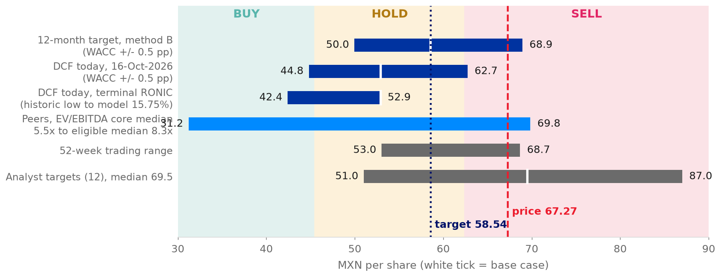
Fuente: modelo del equipo; S&P Capital IQ (2026)

A6. Tabla completa de riesgos
Tabla 19: Registro de riesgos (P = probabilidad, I = impacto, 1 bajo a 5 alto)
Riesgo | Pilar | P | I | Efecto en el objetivo | Mitigación
R1 Costos de insumos: persiste el costo del trigo | 2 | 3 | 4 | -9.4 (futuros de US$266); -14.2 si el trigo sube 35% | Coberturas (cerca de un año), precios, productividad
R2 Se estanca la recuperación de Norteamérica | 3 | 3 | 5 | cerca de -13.4 (el margen vuelve a 8.4%) | Programa de transformación, 11 cierres
R3 Rendimiento terminal sobre el capital inferior al base | 1 | 2 | 4 | -11.7 (RONIC 11.4%) | Disciplina de capex, cumplimiento de margen
R4 Política laboral y de salud en México | 3 | 3 | 4 | -5.5 a -8.1 (-100 a -150 pb) | Reformulación, precios, productividad de rutas
R5 Asignación de capital: capex o adquisición | 1 | 3 | 3 | -3.3 (capex +50 pb) | Recorte de la guía de capex; revolvente no dispuesto de US$2.35 mil millones
R6 Crecimiento terminal y peso | 1 | 3 | 3 | -4.3 (g -0.5 pp) | La deuda en dólares (42%) cubre una parte
R7 Otros gastos y costos de integración no bajan | 3 | 3 | 4 | -10.6 (0.76% de las ventas y MXN 541 millones) | Programa de integración; el reporte del 1T27 es la primera revisión
Fuente: estimación del equipo (P, I); modelo del equipo (efectos en valor sobre el objetivo de MXN 58.54); Grupo Bimbo (2026a, 2026d).
A7. Afirmaciones de la administración en la llamada del 3T26 frente a los datos
Tabla 20: Declaraciones de la administración en la llamada del 3T26 frente a los datos
La administración dijo | Qué muestran los datos | Lectura
Un margen de 15.7%, un aumento de 100 pb, el quinto trimestre consecutivo por encima de 14%. Bimbo elevó la guía de 2026 a +85 a +120 pb. | 15.69% frente a 14.69%; nuestro FY2026E es +91 pb | En parte. El 1T26 fue 13.99%, así que la racha es de cuatro trimestres, no cinco.
Bimbo cubre por completo las principales materias primas para el 4T26 y casi 100% para el 1S27. Bimbo nunca cubre 2027 por completo. | Las materias primas son 30.4%, 29.9% y 30.6% de las ventas en FY2025, FY2026E y FY2027E. Bimbo no revela la cobertura del 2S27. | Se cumple
2027 será un reto para el costo de ventas. La administración no guía una caída del margen. | Nuestro margen bruto baja 58 pb en FY2027E, pero el margen EBITDA ajustado sube 29 pb, de 14.84% a 15.12% | Tensión con nuestro modelo
Flujo de caja libre de cerca de MXN 17 mil millones en 9M26 después de cerca de MXN 12 mil millones de capex. La deuda neta/EBITDA es 2.4x. | Nuestro FY2026E muestra MXN 34.6 mil millones después de capex y MXN 16.3 mil millones después de arrendamientos e intereses. El apalancamiento sin IFRS 16 es cercano a 2.5x según nuestra aproximación. | Se cumple en parte. El comunicado define la medida antes de arrendamientos, pero nuestra cifra es después de arrendamientos.
Volver a 3.0x necesitará cerca de US$2 mil millones en operaciones. Bimbo nunca hizo esto. | Desde 2011, el mayor año es FY2025 con US$0.67 mil millones. Weston en 2009 fue de US$2.5 mil millones, y Bimbo financió la mayor parte de la operación con deuda. Nuestro cálculo es US$1.75 mil millones. El apalancamiento fue 1.5x en 2022 y 2.9x en 2024. | Se cumple, pero la historia muestra el ciclo
El crecimiento viene del volumen y del precio/mezcla, y de las adquisiciones "en menor medida" | Bimbo no reporta el volumen. Según nuestra estimación, las adquisiciones explican cerca de 1.1 de 4.4 puntos en 9M26. | Se cumple en parte
Wickbold costó más y tardó más de lo que Bimbo planeó, y vendrá más presión. | El margen de Latinoamérica es 7.3% (-130 pb). Nuestros costos de integración bajan de MXN 540 millones a cero en FY2027E. | Contradice nuestro modelo
Los volúmenes de Norteamérica son débiles y la transformación no está completa. Las mejoras de margen son estructurales. | Las ventas de Norteamérica subieron 1.0% sin efecto cambiario en el 3T26, con un margen de 10.8%. El modelo aumenta las ventas 0.9% en FY2027E. | Se cumple
El capex de 2027 es algo superior al de 2026. El dividendo está ligeramente por encima de la inflación. Las recompras continúan. | Nuestro capex es US$1.05 a US$1.10 mil millones. El dividendo es MXN 1.12 (+3.9%). Las recompras son MXN 2.7 mil millones al año, pero no reducimos el número de acciones para la UPA. Solo el precio objetivo descuenta las recompras. | Se cumple
Fuente: Grupo Bimbo (llamada de resultados del 3T26; 2026h, pp. 2-5; 2026f); S&P Capital IQ (2026); modelo del equipo.
Cuatro declaraciones se cumplen, tres se cumplen en parte, una está en tensión con nuestro modelo y una lo contradice. Las dos declaraciones que importan son el margen de 2027 y los costos de integración. Ambas están en nuestro tercer pilar. El modelo es más optimista que las personas que dirigen la empresa (modelo del equipo).
A8. DCF inverso, consenso y fecha del precio
El DCF inverso cambia un solo supuesto a la vez y mantiene igual el resto del modelo. El DCF inverso hace esto hasta que el precio objetivo a 12 meses iguala el precio de MXN 67.27. La Tabla 22 compara el modelo con el promedio del consenso de S&P Capital IQ del 20 de septiembre de 2026. La fecha de este consenso es anterior a los resultados del 3T26.
Tabla 21: Qué exige el precio de MXN 67.27 (DCF inverso)
Supuesto | Nuestro modelo | El precio exige | Historial o consenso | Lectura
Margen de EBITDA ajustado, del FY2027E en adelante | 15.12% | cerca de 15.7% | Consenso 14.6%. Rango FY2021-FY2025 13.4%-14.0%. 9M26 14.7%. 3T26 15.7% (un trimestre). | 60 pb más que nuestro margen, ya alto, sostenidos cada año
Crecimiento anual de ventas netas, FY2028E-FY2030E | 3.7% | 6.6% | Crecimiento orgánico de cerca de 3%. FY2022-FY2025 2.3% al año, con adquisiciones. | 2.9 puntos más cada año, con el mismo margen
Rendimiento terminal sobre el capital nuevo | 15.17% | 20.1% | FY2025 11.4%. Promedio FY2022-FY2025 14.6%. Mejor año, FY2022, 17.0%. | Por encima del mejor año del historial reciente
WACC | 9.62% | 9.19% | Sensibilidad de +/-0.5 pp en la Tabla 17 | 43 pb menos. La diferencia viene más de las tasas de mercado que de la empresa.
Fuente: modelo del equipo (réplica en Python de la hoja de valuación a 12 meses, que reproduce el objetivo del libro; cada supuesto se mueve solo hasta que el objetivo iguala MXN 67.27; el crecimiento escala juntos ventas, EBIT, depreciación, capex, arrendamientos y capital de trabajo desde el FY2028E con márgenes constantes); S&P Capital IQ (2026); Grupo Bimbo (2026f).

Tabla 22: Modelo frente al consenso, FY2026E-FY2028E
Línea | FY2026E modelo | FY2026E consenso | FY2027E modelo | FY2027E consenso | FY2028E modelo | FY2028E consenso
Ventas netas, millones de MXN | 426,670 | 426,275 | 446,942 | 445,288 | 465,382 | 468,431
EBITDA ajustado, millones de MXN | 63,299 | 62,117 | 67,589 | 64,891 | 70,377 | 68,999
Margen de EBITDA ajustado | 14.84% | 14.57% | 15.12% | 14.57% | 15.12% | 14.73%
UPA, MXN | 3.19 | 3.07 | 4.01 | 3.35 | 4.65 | 3.80
Fuente: S&P Capital IQ (2026), promedios de consenso del 20 de septiembre de 2026 (UPA normalizada); modelo del equipo (UPA básica).
El modelo está en línea con el consenso en ventas. El modelo está por encima del consenso en EBITDA (+1.9%, +4.2% y +2.0%) y en UPA (+3.7%, +20% y +22%). Si VENDER está equivocado, no es porque nuestro modelo sea pesimista. Si usamos el margen del consenso, el precio objetivo es MXN 50.84 (modelo del equipo).
La fecha del precio es una regla, no una elección. El precio de referencia es el cierre a la fecha de corte del reporte, el 4 de noviembre de 2026. La primera página muestra el precio. Si usamos el cierre del 16 de octubre, la regla da MANTENER (véase Valoración).
A9. Referencias
Bakery & Snacks (2026) 'Private label widens lead over national brands in 2026 grocery unit sales', Bakery & Snacks, 9 de julio.
Banxico (Banco de Mexico) (2026) Encuesta sobre las expectativas de los especialistas en economia del sector privado, septiembre. Mexico City.
Damodaran, A. (2026) Country default spreads and risk premiums (actualización de julio de 2026); Betas by sector, global (5 de enero de 2026); Implied equity risk premium (octubre de 2026). New York University Stern School of Business.
Flowers Foods, Inc. (2026) Annual report on Form 10-K for fiscal 2025 y second quarter 2026 results and fact sheet. Thomasville, GA.
FRED (2026) 10-Year Treasury constant maturity rate (DGS10). St. Louis: Federal Reserve Bank of St. Louis, consultado el 5 de noviembre.
Grupo Bimbo, S.A.B. de C.V. (2024) Reporte anual 2023 [Annual report 2023 to the Bolsa Mexicana de Valores]. Mexico City.
Grupo Bimbo, S.A.B. de C.V. (2026a) Reporte anual 2025 [Annual report 2025 to the Bolsa Mexicana de Valores], 30 de abril. Mexico City.
Grupo Bimbo, S.A.B. de C.V. (2026b) Grupo Bimbo reporta resultados del 4T25 [4Q25 results release], 25 de febrero. Mexico City.
Grupo Bimbo, S.A.B. de C.V. (2026c) Grupo Bimbo reporta resultados del 1T26 [1Q26 results release], 29 de abril. Mexico City.
Grupo Bimbo, S.A.B. de C.V. (2026d) Grupo Bimbo reporta resultados del 2T26 [2Q26 results release], 23 de julio. Mexico City.
Grupo Bimbo, S.A.B. de C.V. (2026e) Informe anual integrado 2025 'Celebramos' [Integrated report 2025]. Mexico City.
Grupo Bimbo, S.A.B. de C.V. (2026f) Estados financieros consolidados auditados 2025 [Audited consolidated financial statements 2025]. Mexico City.
Grupo Bimbo, S.A.B. de C.V. (2026g) Estatutos sociales, escritura 119069, 6 de mayo. Ciudad de México.
Grupo Bimbo, S.A.B. de C.V. (2026h) Grupo Bimbo reporta resultados del 3T26 [3Q26 results release], octubre. Mexico City.
Grupo Bimbo, S.A.B. de C.V. (2026i) Investor presentation 3Q26, octubre. Mexico City.
Grupo Bimbo, S.A.B. de C.V. (2Q26 investor presentation) Investor presentation 2Q26, 23 de julio. Mexico City.
Grupo Bimbo, S.A.B. de C.V. (3Q26 earnings call) Transcripción preparada por el equipo a partir de la llamada del 22 de octubre de 2026.
IMF (2026) Global price of wheat, series PWHEAMTUSDM, via FRED. Washington, DC: International Monetary Fund.
IndexBox (2026) 'USDA grain futures and canola bids report for October 7, 2026'. IndexBox.
Investing.com (2026) 'Flowers Foods Q2 2026 slides: volume drops 5.8% amid category pressure', agosto.
LSEG (2026) ESG scores, controversies, officers and directors, and ownership data for Grupo Bimbo. London Stock Exchange Group. Consultado octubre de 2026.
S&P Capital IQ (2026) ESG scores history, consensus estimates, ownership, rates and peer data. S&P Global Market Intelligence. Consultado 16-19 de octubre de 2026.
Modelo del equipo (2026) BIMBOA estados financieros 2021-2030, modelo final con precio objetivo a 12 meses [libro de trabajo del equipo, no publicado].
Yahoo Finance (2026) BIMBOA.MX historical prices, consultado el 4 de noviembre.
Uso de herramientas de IA
Herramientas. Usamos Claude (Anthropic) a través de Claude Code, con un plugin del research challenge y una wiki de conocimiento compilada a partir de los documentos de la empresa. Un segundo modelo, Codex (OpenAI), revisó los documentos de valuación en octubre de 2026. NotebookLM (Google) generó un resumen en audio de las notas de nuestro modelo para estudio interno.
Para qué las usamos. (1) El asistente leyó reportes, presentaciones y exportaciones de Capital IQ hacia la wiki, con citas de fuente y página. Extrajo y mapeó los estados financieros FY2021-FY2025. (2) El asistente construyó el modelo de tres estados, el WACC y el DCF. Hizo una réplica en Python que reproduce el precio objetivo y las sensibilidades del libro de Excel. (3) El asistente redactó notas de investigación sobre la industria, los riesgos y los temas ESG.
(4) El asistente hizo gráficas y tablas. Redactó y editó este reporte a partir del modelo y de las decisiones del equipo. Este trabajo incluyó la primera redacción y el soporte de datos de los tres pilares. El asistente propuso títulos y argumentos alternativos. El equipo eligió los títulos finales y su orden.
(5) El asistente hizo preguntas de coaching que pusieron a prueba la tesis y el método de proyección. (6) El asistente leyó la transcripción de la llamada de resultados del 3T26 que hizo el equipo. Contrastó nueve declaraciones del director de finanzas y del director general con el modelo y los reportes.
(7) El asistente redactó dos notas de trabajo sobre pilares a partir de las respuestas del equipo. Una nota cubre el crecimiento adquirido y otra cubre la nueva administración. El equipo usó estas notas como fuentes para el primer y el tercer pilar. (8) El asistente hizo una verificación web pública de cifras de analistas posteriores a los resultados (una página agregadora y un servicio de noticias). El equipo usó la verificación solo para contrastar el consenso de Capital IQ. El reporte no la cita.
Cómo verificamos el resultado. El modelo cuadra en todos los años y concilia con los estados financieros auditados. La réplica reproduce el objetivo a 12 meses y sus casos de WACC al centavo. Cada cifra de la wiki tiene una etiqueta de dato y una referencia de página. Leímos cada cifra de este reporte del libro de Excel del equipo, de la wiki o de un reporte de la empresa.

Qué decidió el equipo. El equipo eligió la calificación VENDER, los tres pilares y el precio de referencia de MXN 67.27 del 4 de noviembre de 2026, después de los resultados del 3T26. El equipo eligió el método del objetivo a 12 meses y la regla de la banda de recomendación. El equipo eligió los insumos del WACC, que son una beta global de la industria y la estructura de capital actual a valor de mercado. El equipo eligió la razón de ganancia de participación en Norteamérica de 0.17 y el método de ventas, que es la razón del equipo multiplicada por el PIB nominal, sin adquisiciones. El equipo eligió el crecimiento terminal, el rendimiento sobre el capital nuevo y el tratamiento de las participaciones no controladoras, y la bitácora del proyecto registra todas estas decisiones.
Reflexión. La IA ayudó más en volumen y trazabilidad, porque leyó cientos de páginas de reportes, comunicados y la transcripción de la llamada. Ligó cada cifra a una fuente y una página, y reconstruyó las tablas y gráficas después de cada cambio al modelo. El equipo, y no la IA, discutió y decidió los tres pilares, el VENDER y su regla de calificación, el método del objetivo a 12 meses y los insumos del WACC. El equipo también decidió si la mejora de margen de 2027 es real, y pidió al asistente el mejor argumento en contra de cada uno. Una limitación es que la IA escribe texto fluido cuando la evidencia es débil, por lo que verificamos la fuente de cada afirmación. El equipo tuvo que identificar y defender dos juicios que causan MXN 23.5 de los MXN 24.0 de aumento del DCF, de MXN 28.93 a MXN 52.92.

